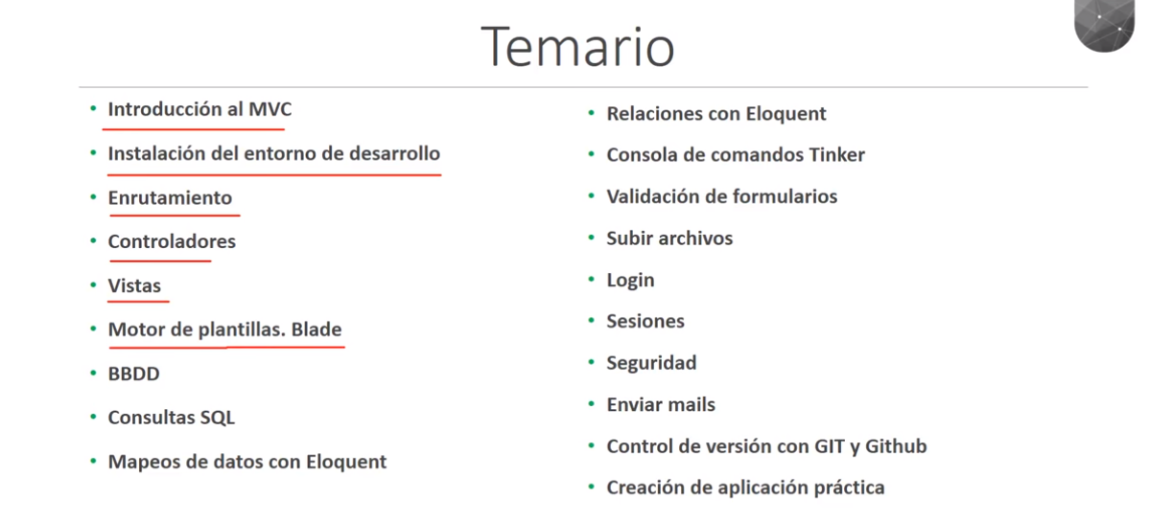
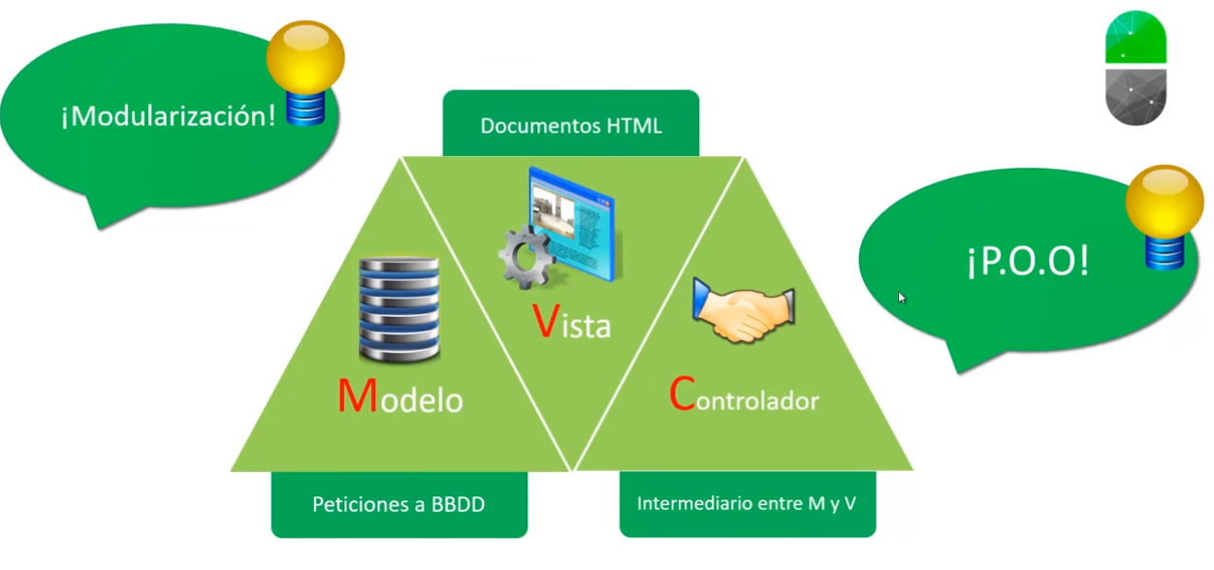
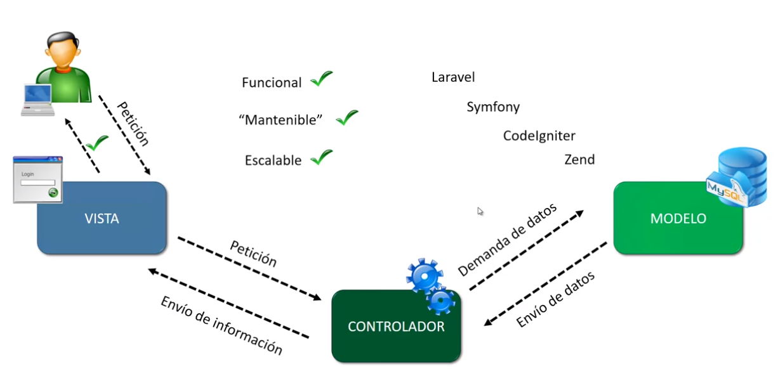
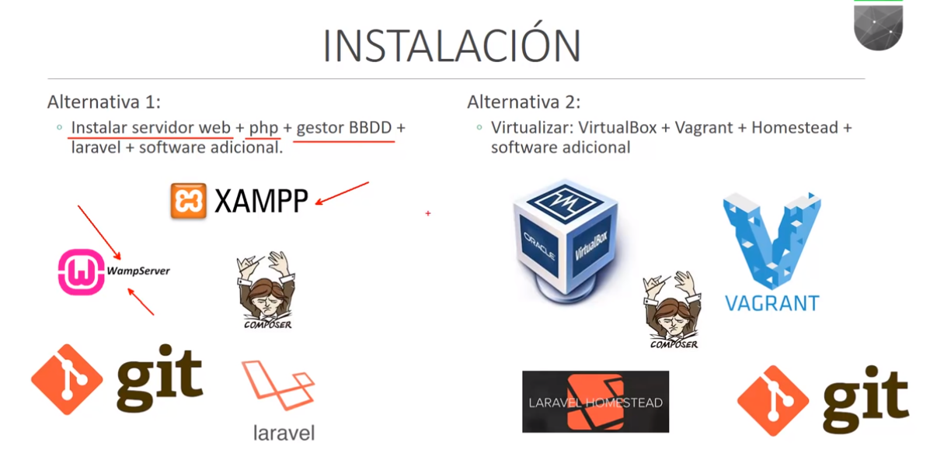
Problemas Alternativa 1:
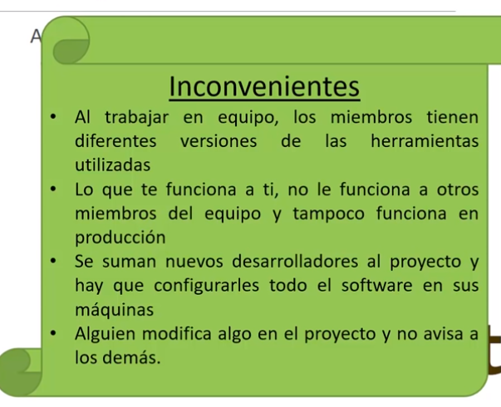

Instalación:
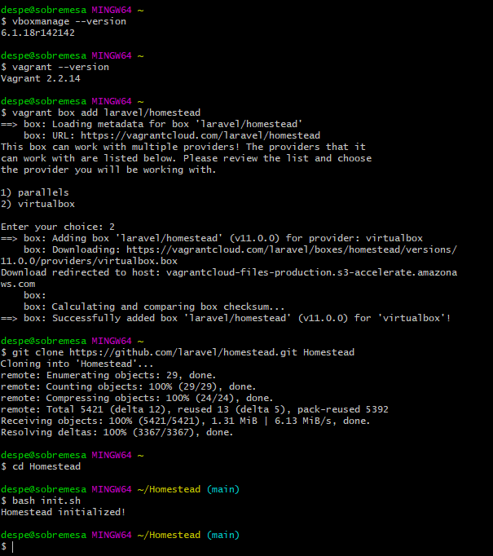

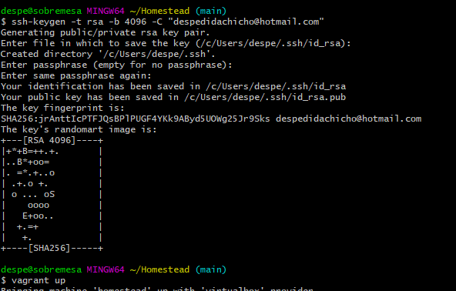

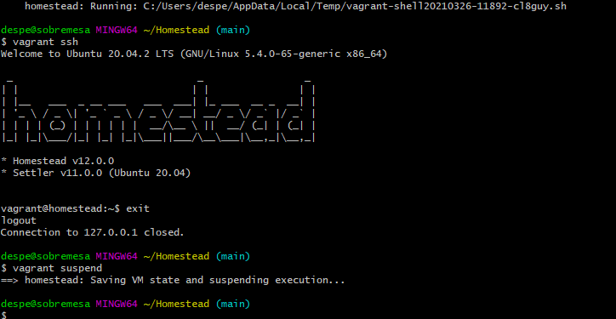

Routes (Rutas).

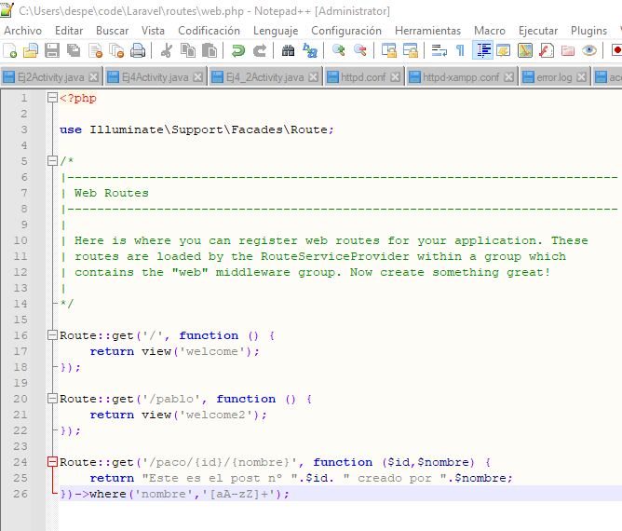
Controllers (Controladores)

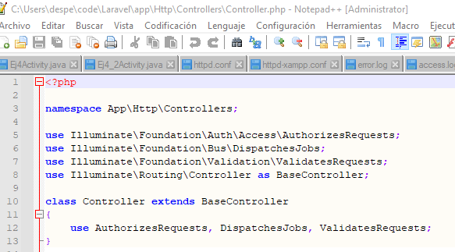

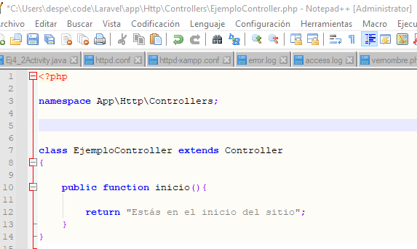
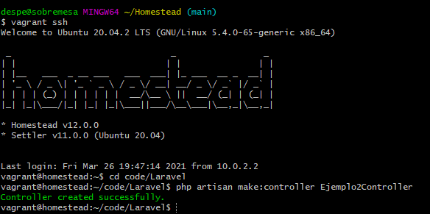
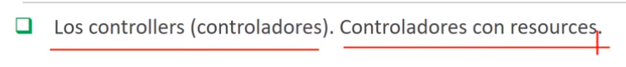
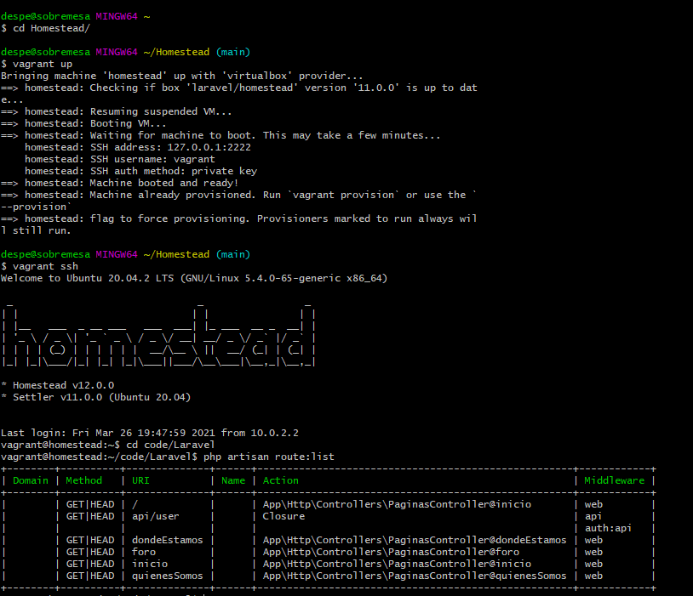
Si en el archivo:

escribimos:
Obtenemos:

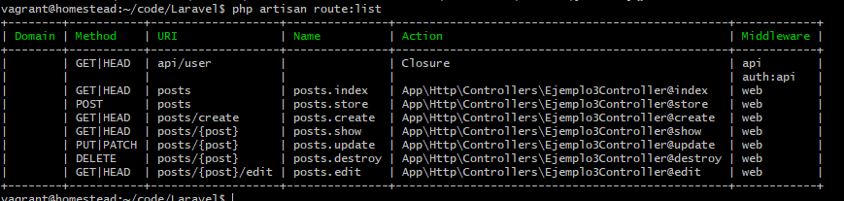

BOOSTRAP

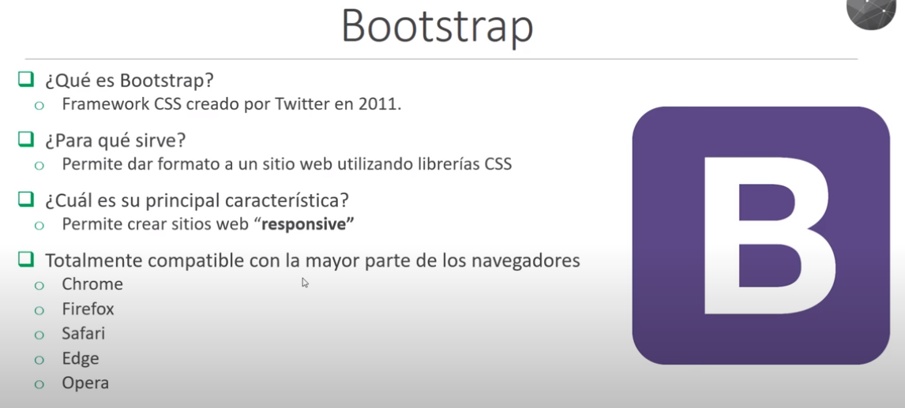
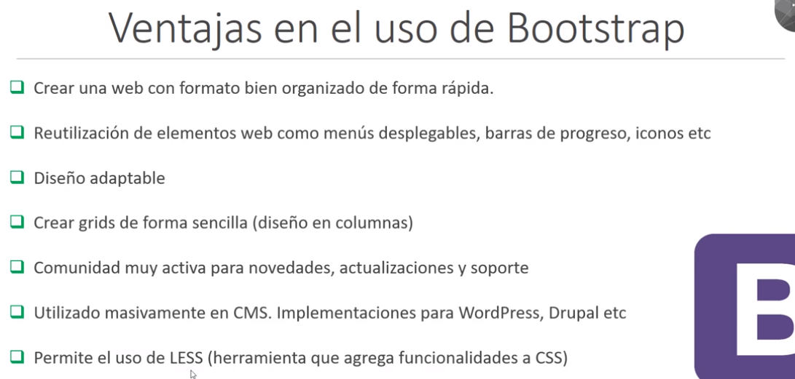

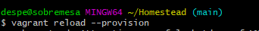

Creamos un nuevo proyecto:
Homestead.yaml:
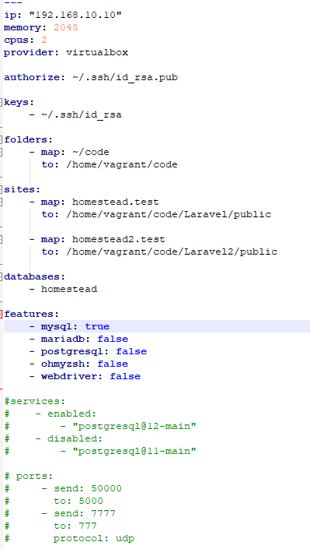
Archivo hosts:

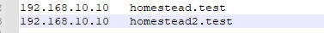

Consola git bash:

instalar Laravel:
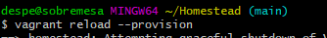

Siempre para ir a la carpeta de nuestro sitio (Laravel, Laravel2, etc), seguimos los siguientes pasos:
- cd Homestead
- vagrant up (reload, etc., dependiendo del estado actual de la máguina)
- vagrant ssh
- cd code/Laravel

para enlazar una hoja de estilos interna en Laravel:

no valdría esto dentro de <head></head>:

tendría que ser así (usando la función asset):

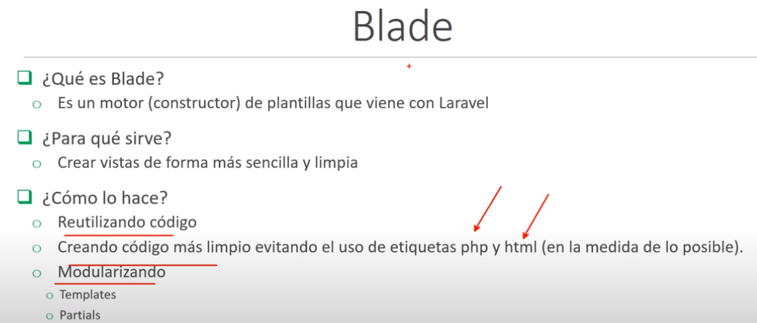

BBDD
La clave del usuario está en el archivo:
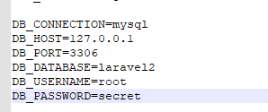

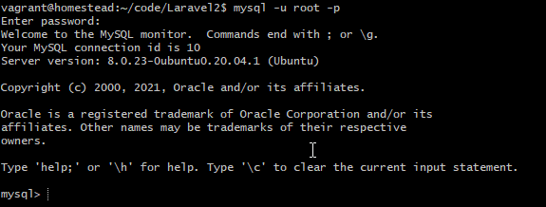

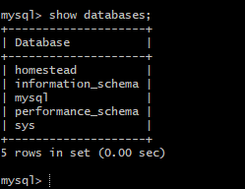

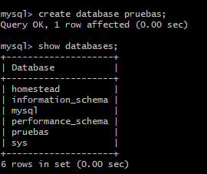
exit para salir o ctrl+z
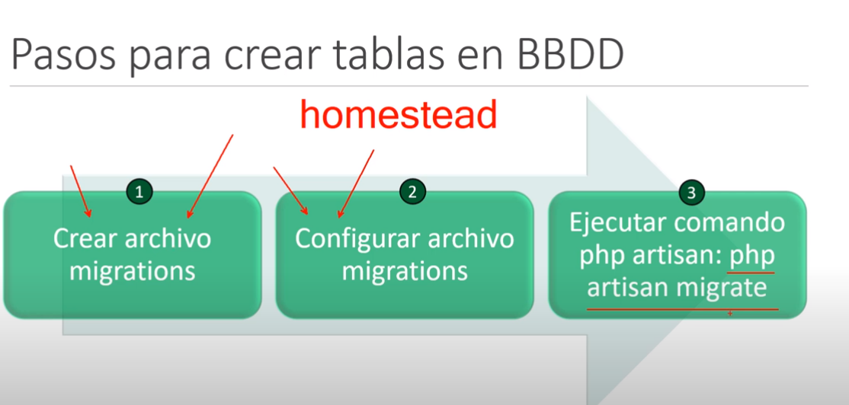

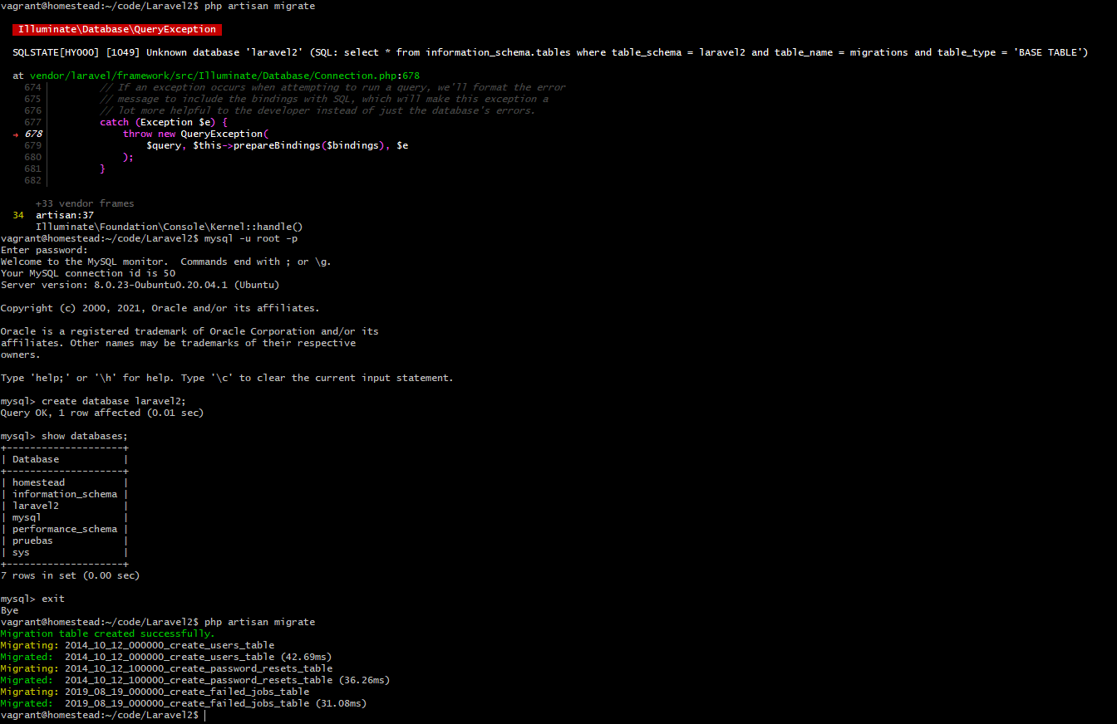
Creacción de una migración:

create_articulos_table es el nombre del archivo migrations

para crear la tabla: --create="nombreTabla".

Ahora añadiremos los campos que deseemos en ese archivo migrations que hemos creado:
El campo id y timestamps ya los crea por defecto el anterior comando.

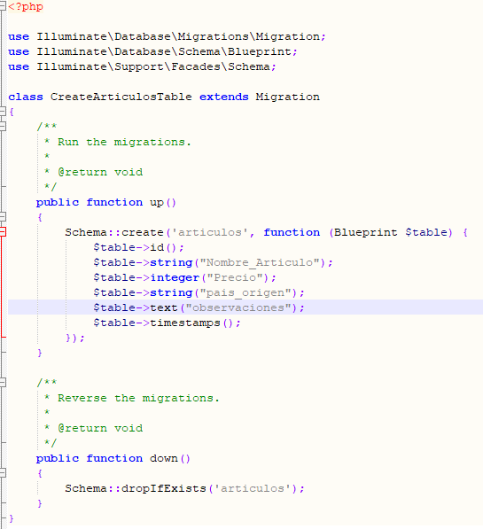
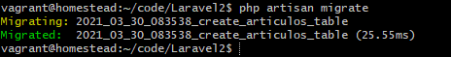
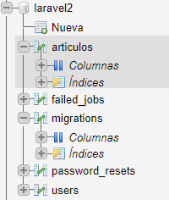

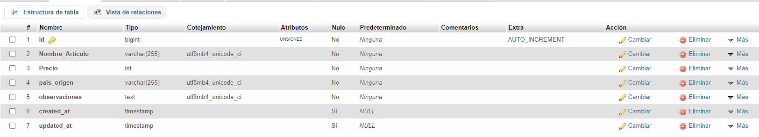

El campo precio lo queremos decimal, no integer, hacemos un rollback:
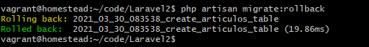

Modificar una tabla: serían los mismos 3 pasos que para crearla:

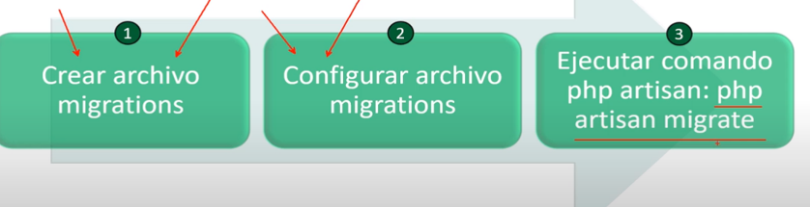
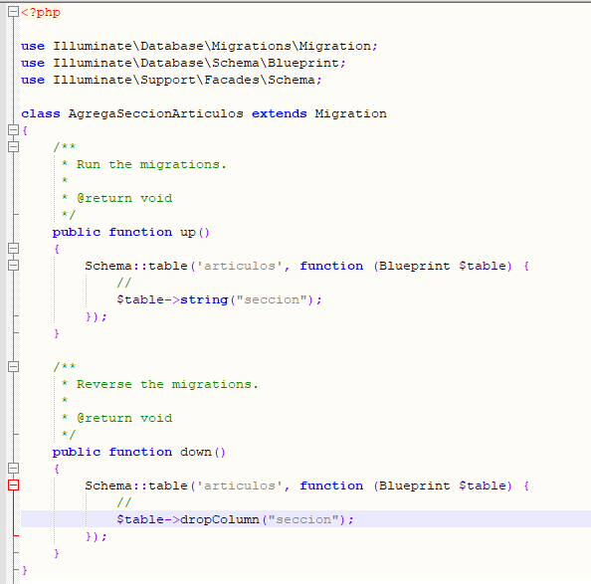
Para revertir todas las migraciones sobre una base de datos (eliminaría todas las tablas menos la de las migraciones): php artisan migrate:reset
php artisan migrate (volvería a crearlas, pero se perdería toda la información anterior)
Se pueden hacer varios cambios a la vez: php artisan migrate:refresh (hace las 2 operaciones a la vez, reset y migrate).

Comando que nos indica los archivos migrations que se han ejecutado o no (Y para yes y N para no): php artisan migrate:status

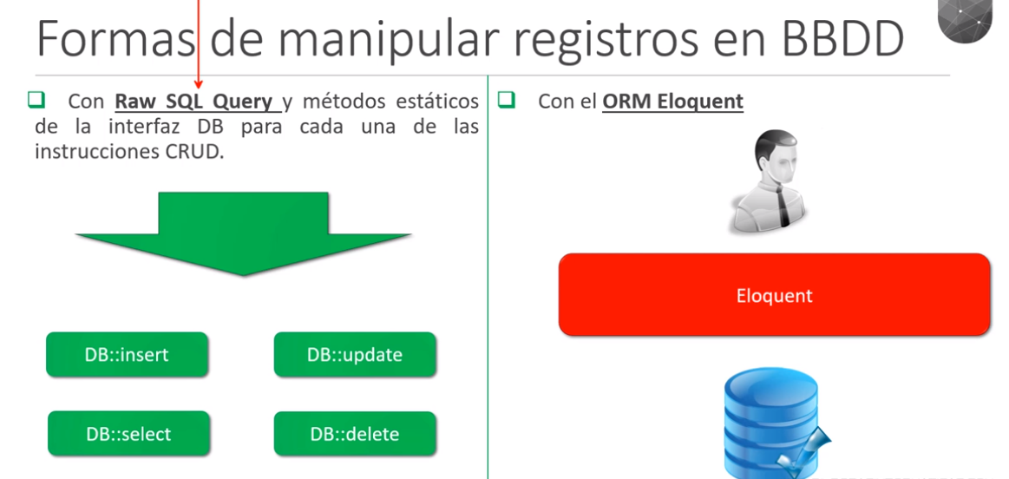

En el archivo web.php (el de las rutas) hacemos lo siguiente para introducir un artículo:

vamos a esa url para que se ejecute la insercción:

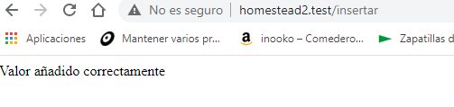

Comprobamos que se ha añadido:

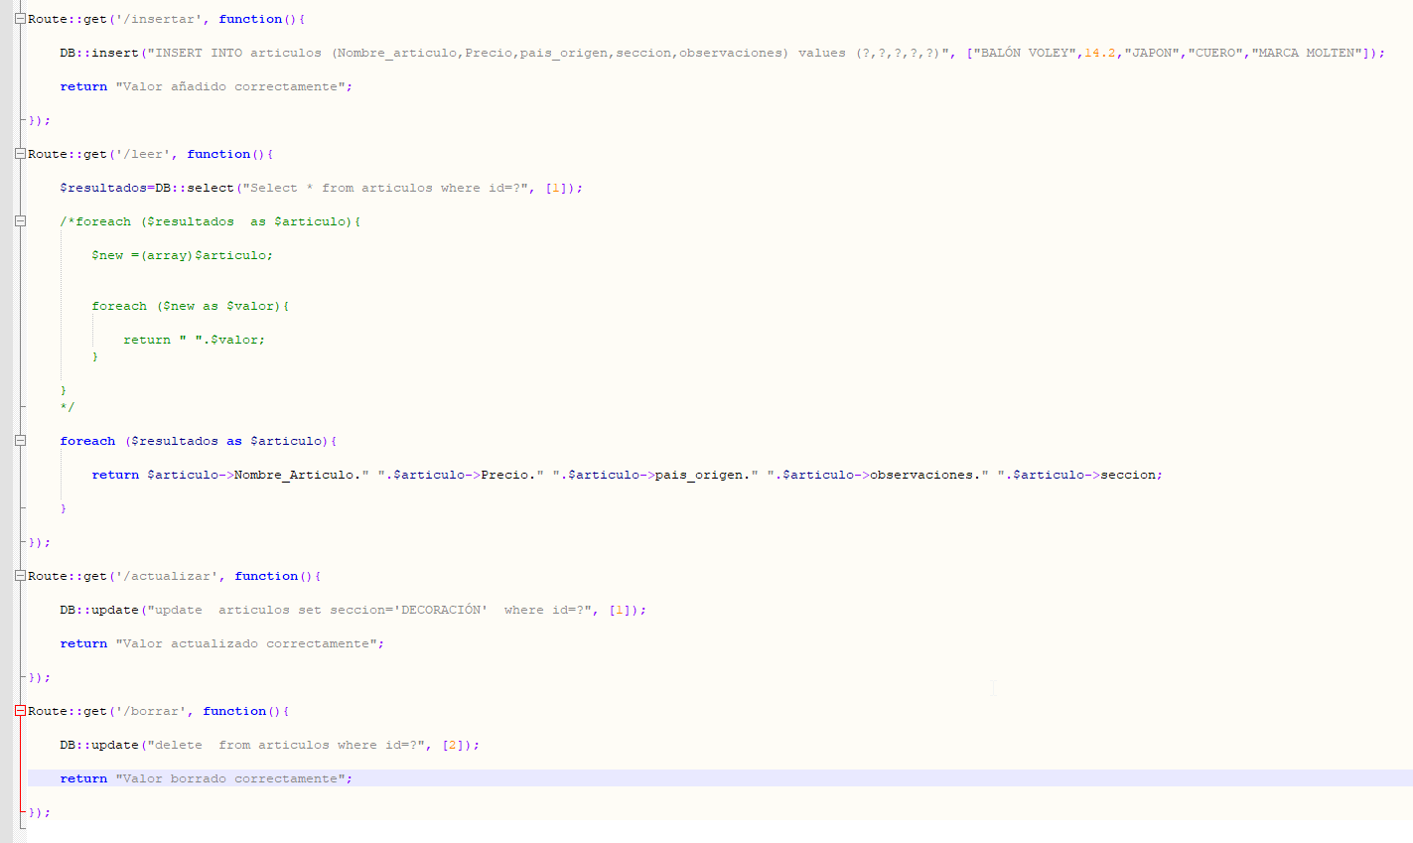

ELOQUENT

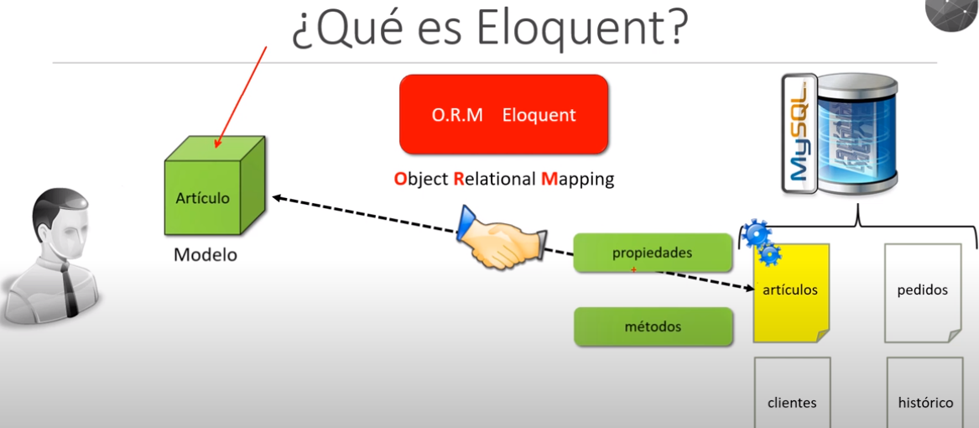
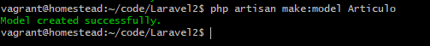

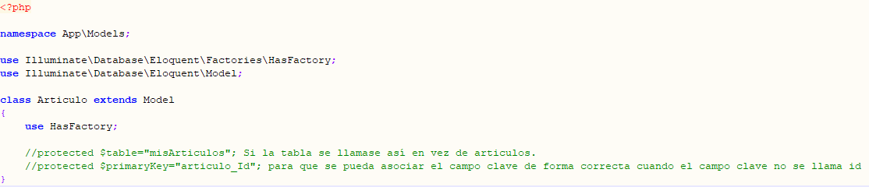
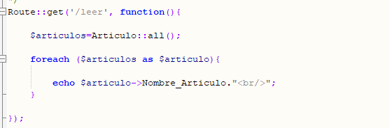
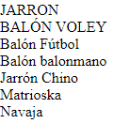
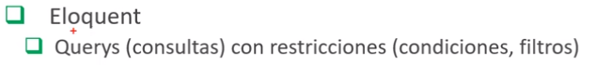
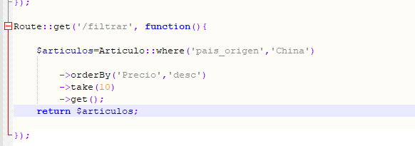
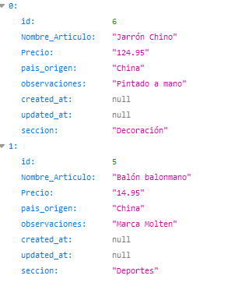
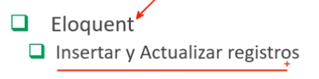
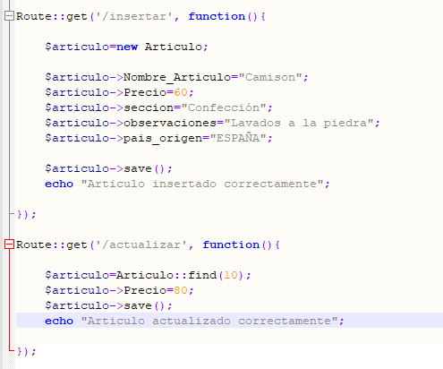
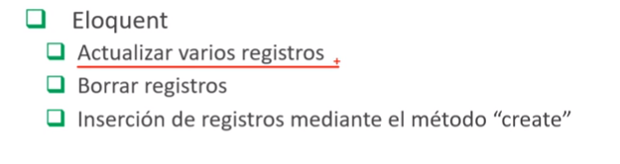
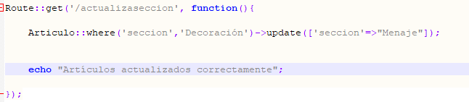

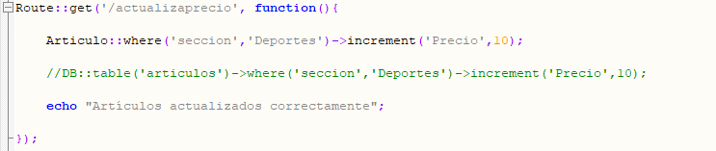
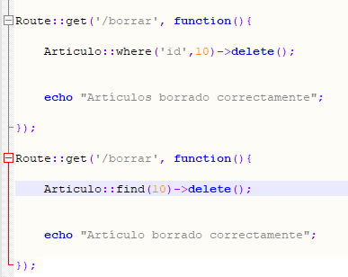

Para poder usar create en una consulta de inserción tenemos que modificar la variable filliable del modelo (clase de la tabla), añadiendo todos los campos que vamos a permitir la inserción simultánea:
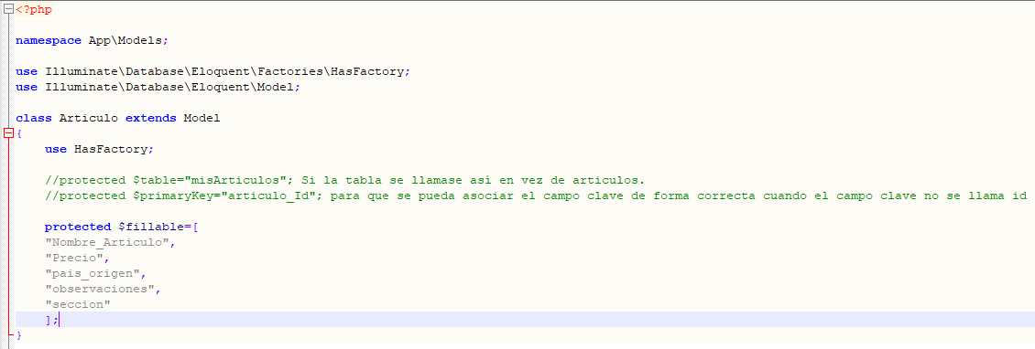

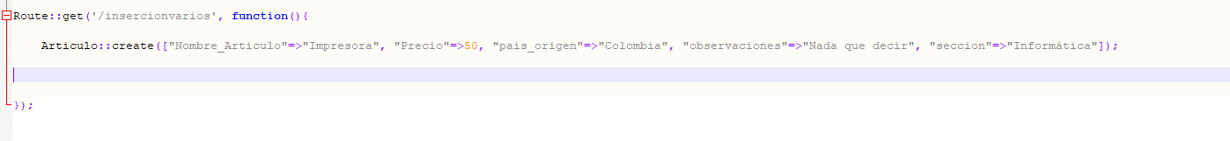
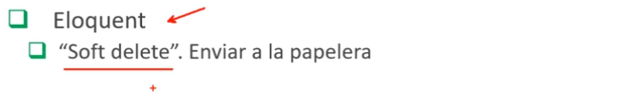

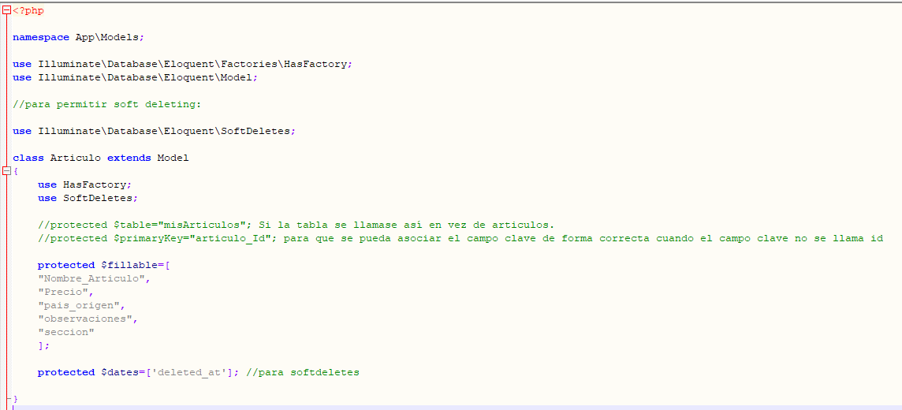
Insertar la columna deleted_at en nuestra tabla:
1) crear el archivo migrations.
php artisan make:migration add_deleted_at_column_to_articulos_tables --table=articulos

- Incluimos la línea $table->softDeletes() y también una línea en el down por si queremos borrar la columna que hemos creado.
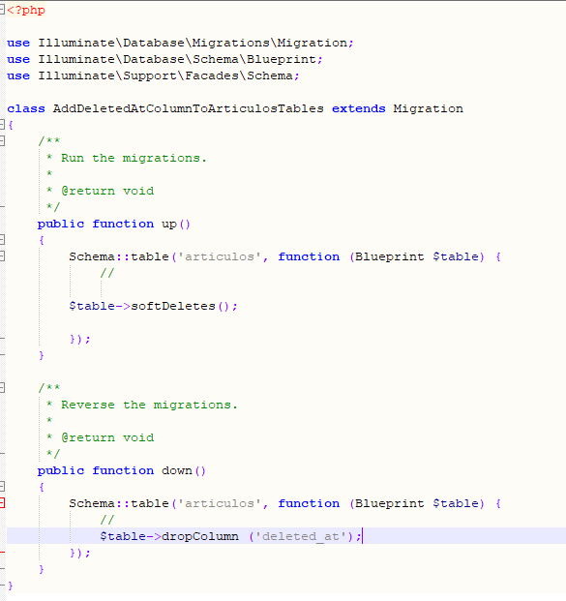

- php artisan migrate:
Tenemos la nueva columna (deleted_at):

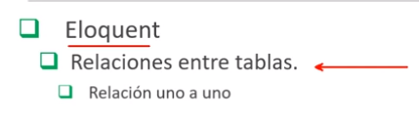
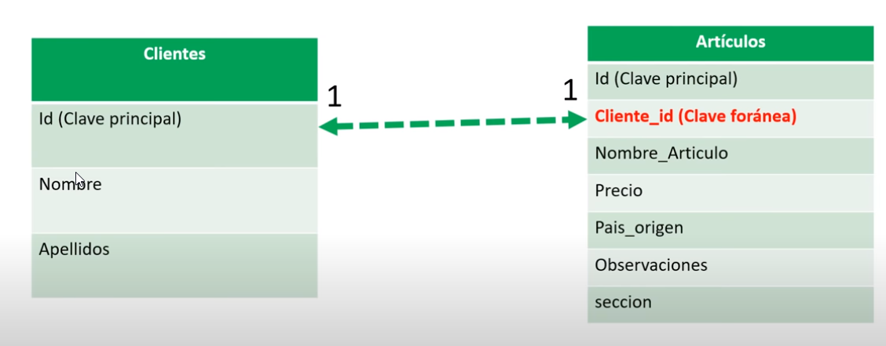
Crear tabla clientes:

- Creamos el modelo:
esta instrucción también crea el archivo migrations.

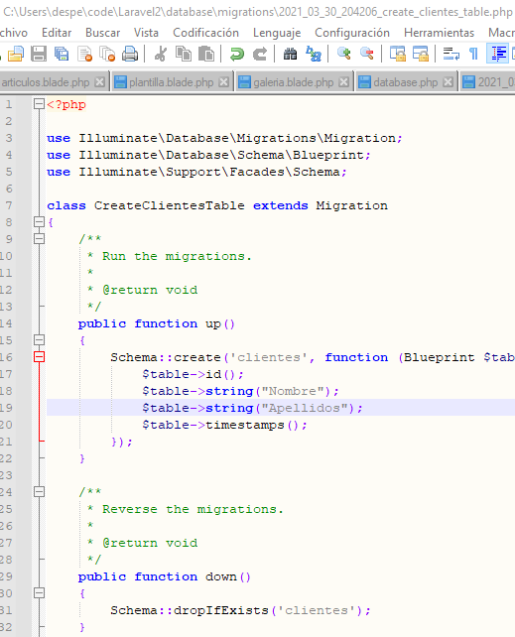
- Configuramos el archivo migrations generado:

- Hacemos la migración:
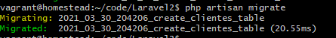

- Configuramos el archivo modelo Cliente:
Añadiendo la función articulo () como indica la documentación para las relaciones uno a uno.

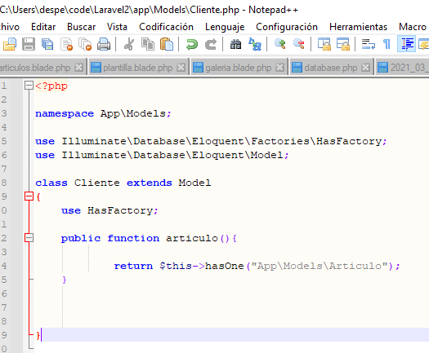

- Creamos la ruta para probarlo, como se indica en la documentación:

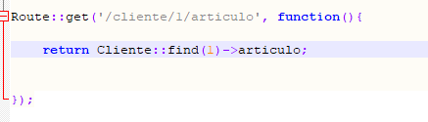
acordándose de incluir el namespace: use App\Models\Cliente;

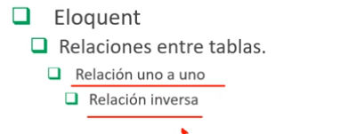
Relaciones Inversas

En el Modelo Articulo definimos la siguiente función:

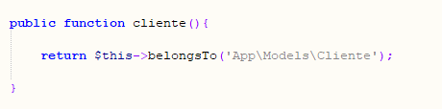

En el archivo web.php:

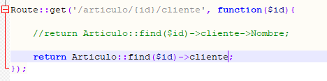

Relaciones Uno a Varios

En el Modelo siguiente definimos la siguiente función:
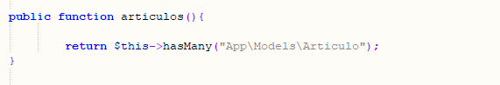
En el archivo web.php tenemos varias posibilidades:

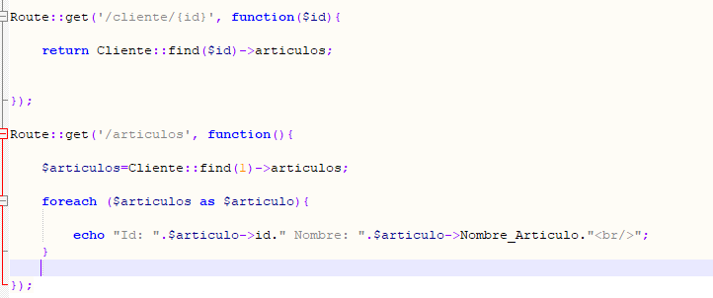

Se podrían filtrar resultados:

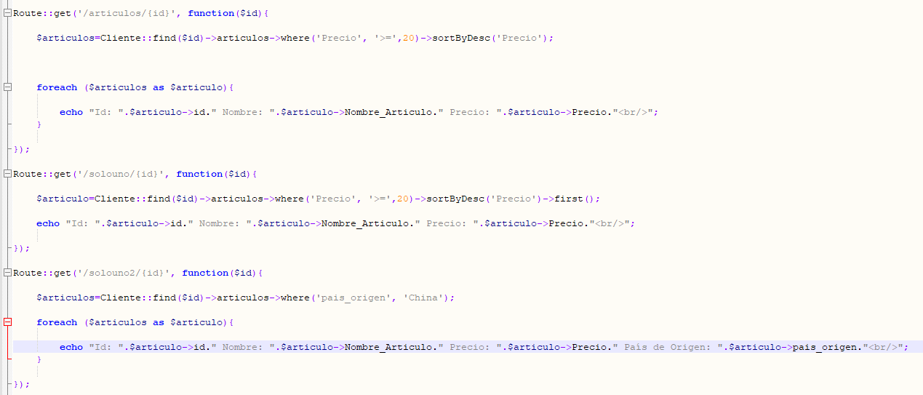
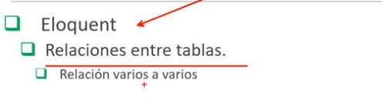
Relaciones Varios a Varios

La tabla pivot tiene que contener el nombre de las otras 2 separadas por guión bajo y ordenadas alfabéticamente: ejemplo: user, roles, roles_user.

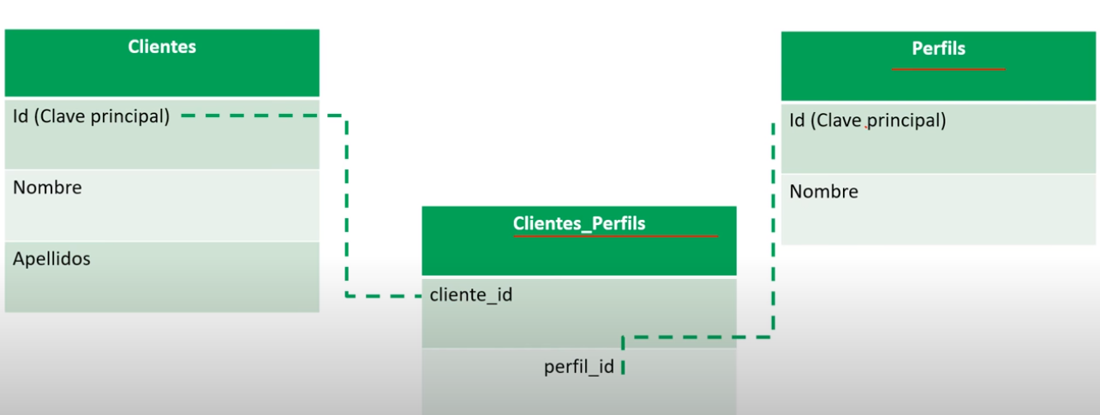
Crearemos las tablas nuevas: Perfils y Clientes_Perfils.

La instrucción anterior nos crea del model Perfil y con el atributo -m indicamos también que nos cree el archivo migrations.
Ahora creamos el archivo migrations para la tabla pivot:

Completamos los campos migrations con los campos necesarios:

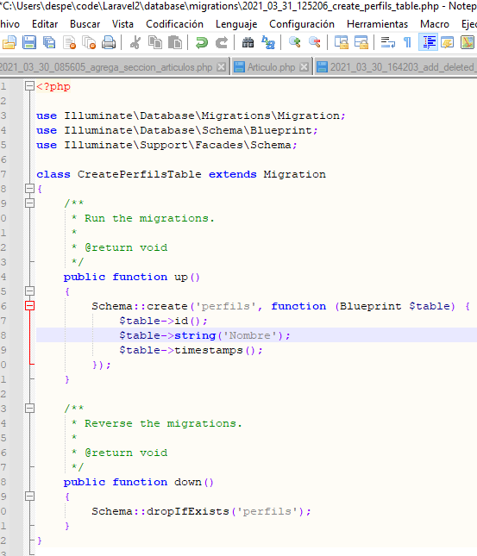
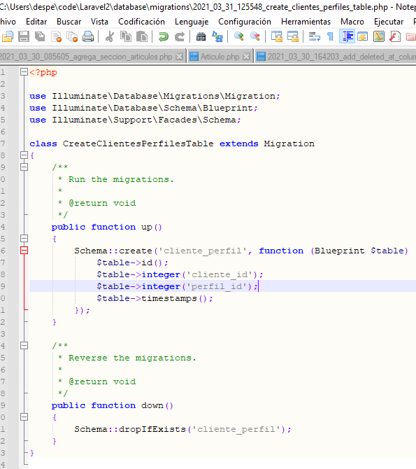

La tabla perfils sólo tendra un campo nombre a mayores del id y la tabla cliente_perfil tendrá los campos cliente_id y perfil_id.

Ahora hay que hacer la migración para que cree las tablas corespondientes en nuestra base de datos:
php artisan migrate

A continuación en el modelo de cliente tenemos que crear la siguiente función:

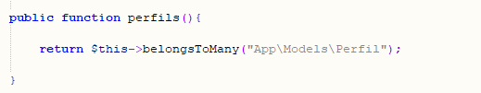
En el archivo web.php:

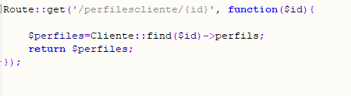

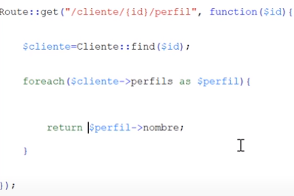

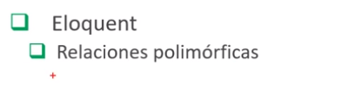

Relaciones Polimórficas

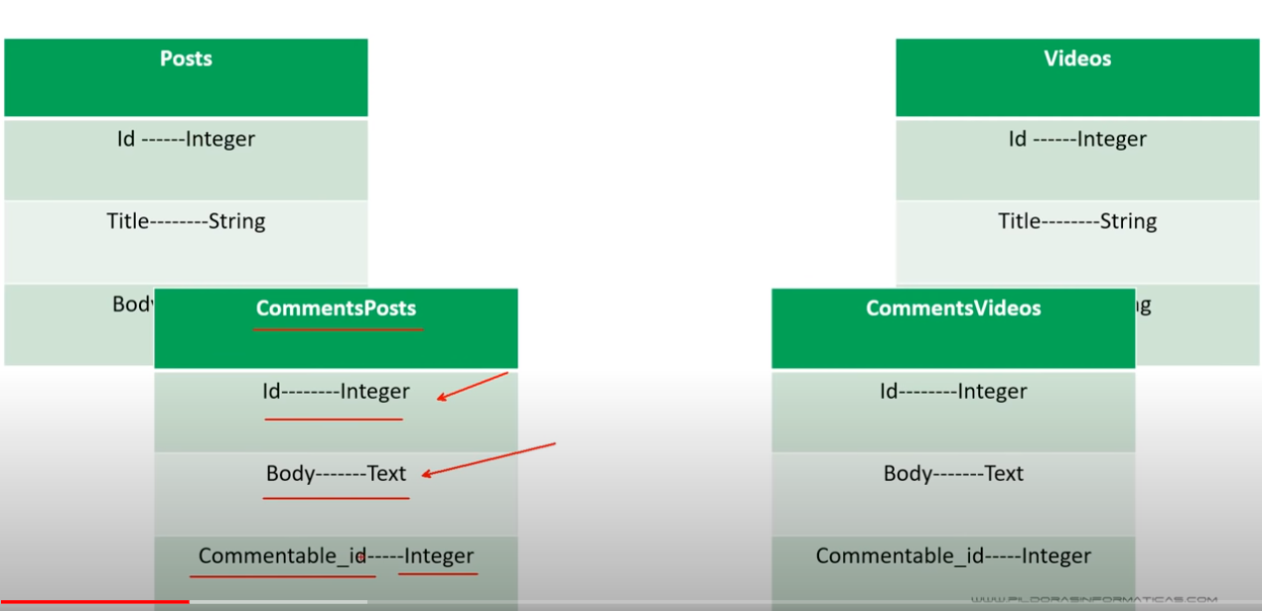
Estas dos supuestas tablas (una para comentar posts y otra para comentar vídeos), se pueden fusionar en una si tenemos un atributo que determie cuál de los dos (posts o vídeos) estamos comentando, sería el campo Commentable_type.
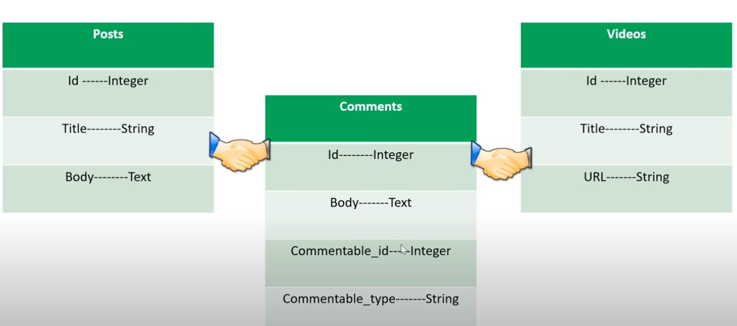
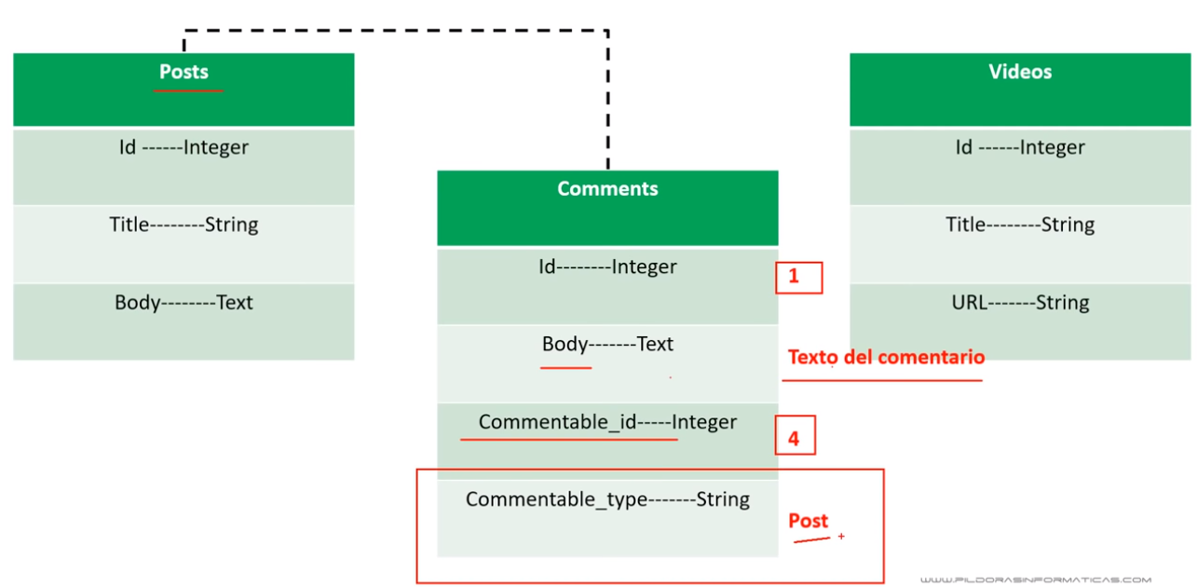
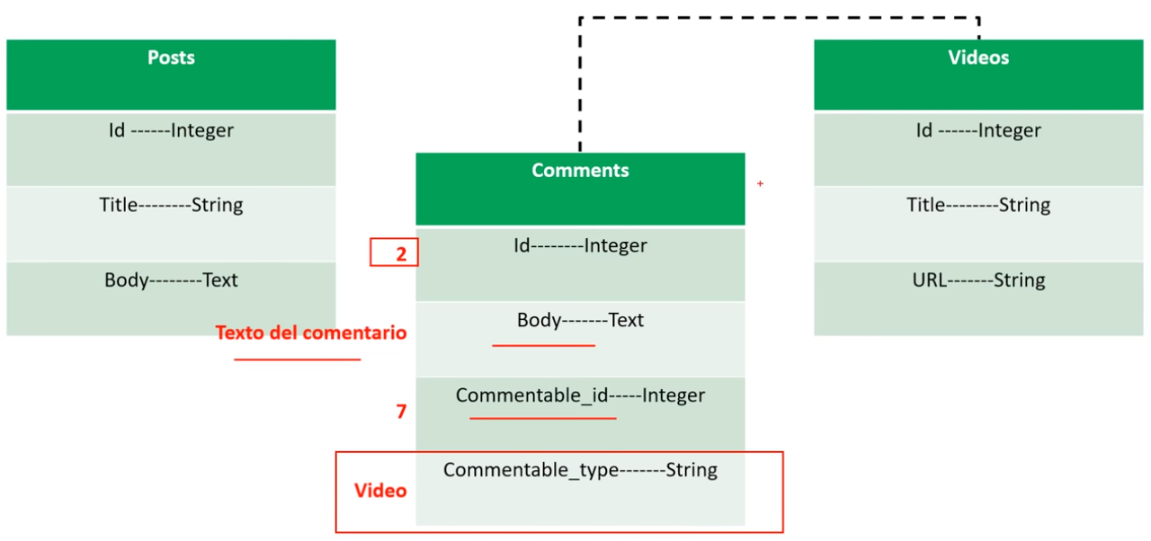

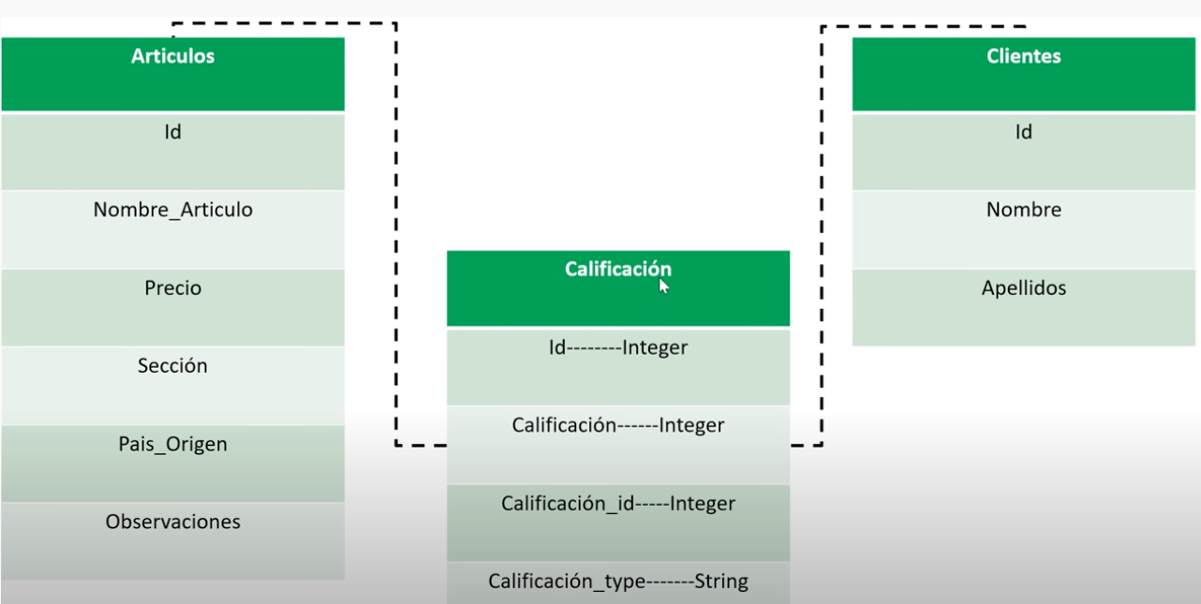

En nuestro ejemplo crearemos una tabla en dónde se puedan calificar tanto a los artículos como a los clientes. El atributo califacacion_type será el que determine si estamos calificando a un artículo a a un cliente.

Tenemos primero que crear la tabla Calificación con esa estructura.. Después insertaremos registros en esa tabla.Finalmente intentaremos obtener esa calificación.

Primero creamos el modelo Calificaciones con el archivo migrations:
php artisan make:model Calificaciones -m

Vamos al archivo migrations y lo modificamos para crear la estructura de la tabla:

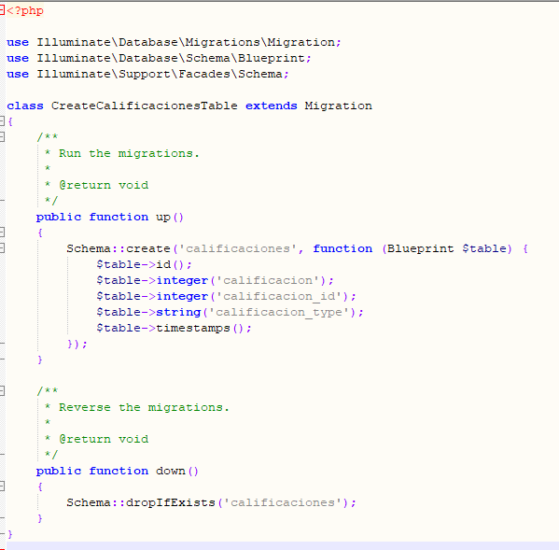
Ahora procedemos con la migración:

php artisan migrate

Añadimos unos registros a la tabla.

Hay que modificar los Modelos Calificaciones, Cliente y Articulo de la siguiente forma (se añaden sendas funciones):
Calificaciones :

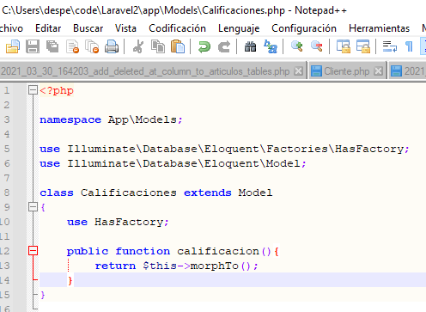
Tanto para Cliente como para artículo incluímos esta función:

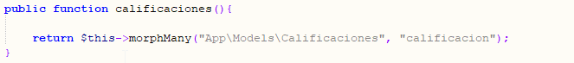
En el archivo web.php:

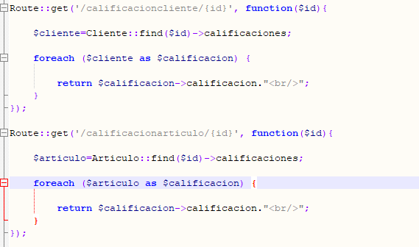

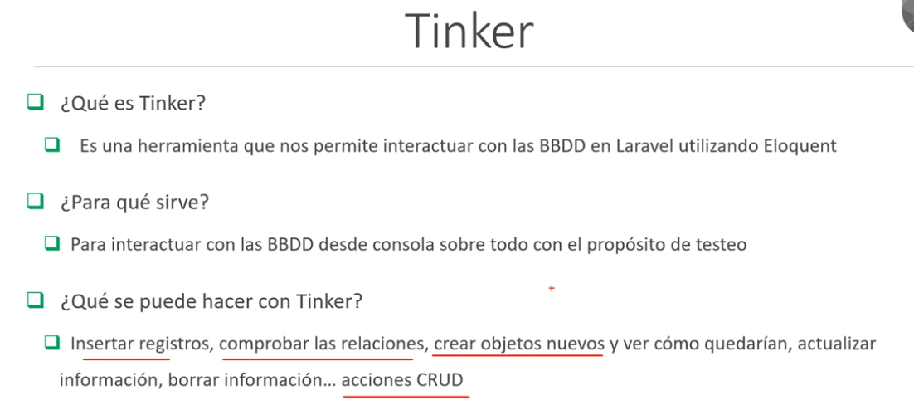
(php artisan tinker)
No necesitaríamos usar rutas o formularios para testear las BBDD. Se utiliza desde comandos y tiene muchos comandos.
El comando para iniciarla es php artisan tinker. Admite instrucciones php, es una herramiento de testeo.

Para insertar registros en la tabla clientes, llamaríamos al modelo y usaríamos el método create:
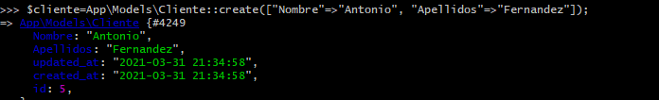
Las variables Nombre y Apellidos tienen que estar como filliables en el modelo para poder insertar registros desde fuera.

Esto mismo se puede hacer con instrucciones php, por ejemplo:
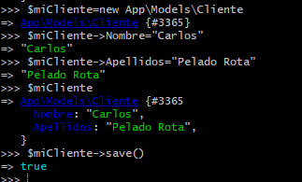
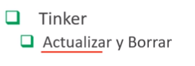
Actualizar:
Otra forma:

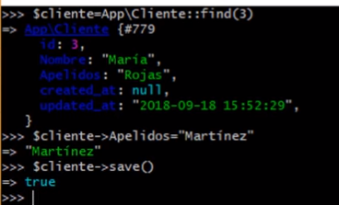

Borrar:
Otra forma:
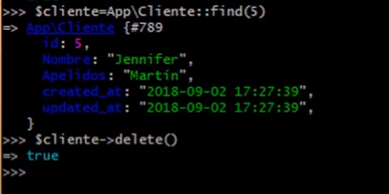

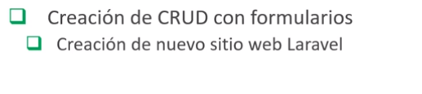

Primero creamos un sito web con laravel:

pasos:
- Homestead.yaml:

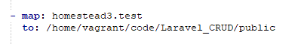
- Archivo hosts:

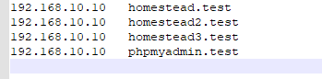
- En consola

- Reiniciar la máquina con el atributo provision:
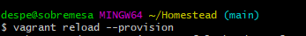

- Creamos un archivo migrations para la tabla productos, con la que trabajaremos mucho:
- Editamos el archivo migrations para añadir a la tabla productos los campos que deseemos:

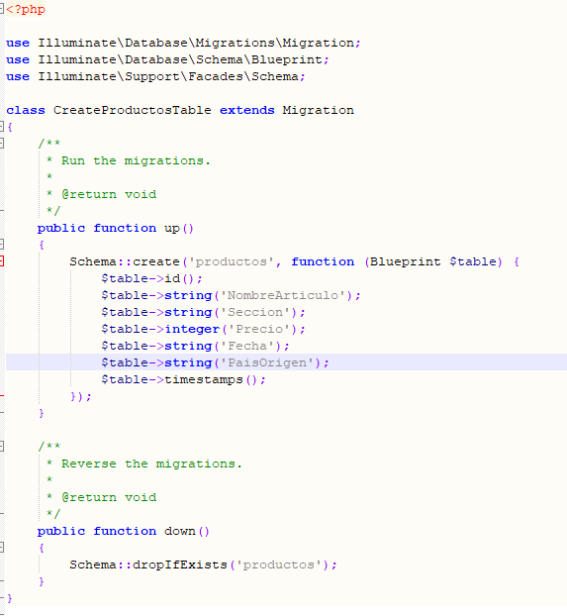
- Ejecutamos la migración: php artisan migrate

Tenemos 2 errores, el primero es porque el archivo .env se crea sin contraseña, le establecemos la contraseña "secret", el segundo es porque no existe la BD "laravel", la creamos.

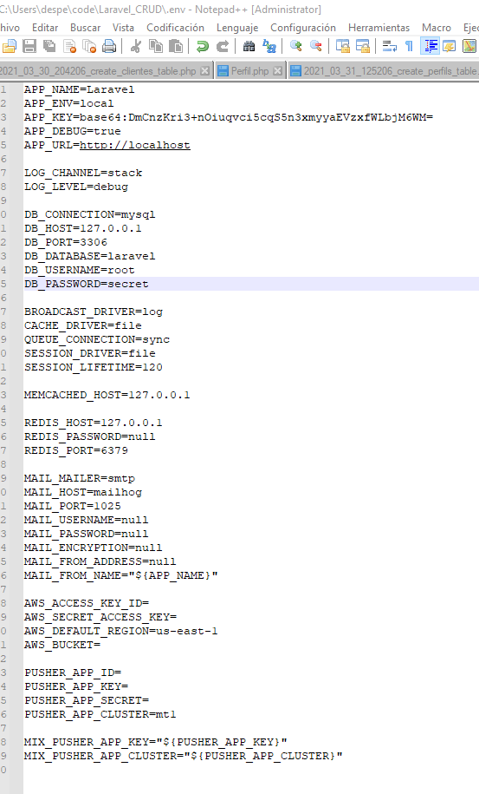

Ver toda la evolución de los errores en la consola:
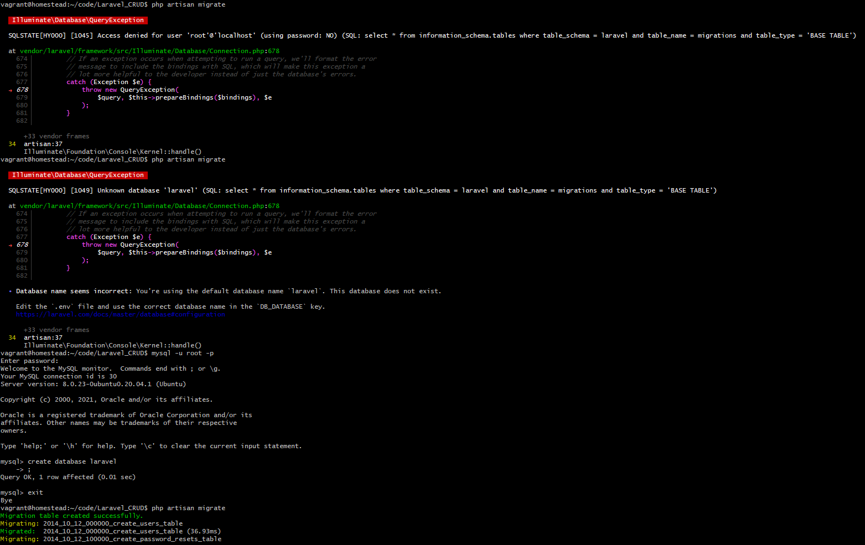

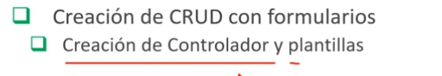
Ahora hay que asociar ese controlador (con recursos) que creamos con nuestro sitio web, es decir, crear las routas:

Ejemplo (web.php):
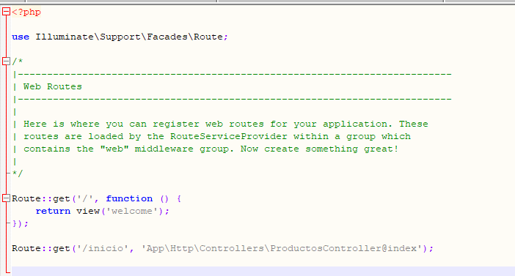
Ejemplo en el controlador:

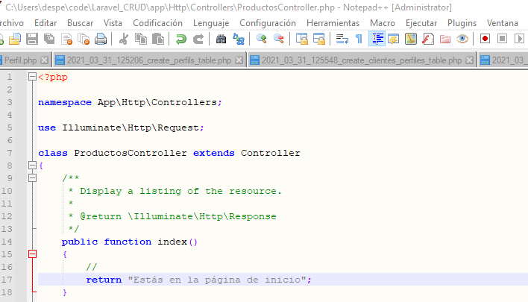
Resultado:
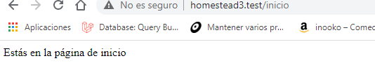
Primer formulario para el método create:

Primero creamos una plantilla en la carpeta layouts (dentro de la carpeta views):

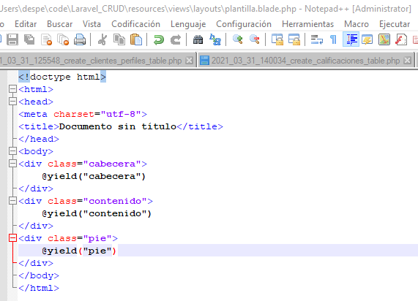
Después creamos el archivo create.blade.php dentro de la carpeta productos, dentro de la carpeta view:

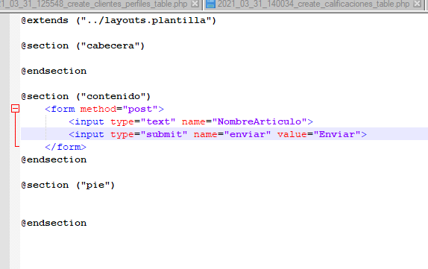
Luego creamos la ruta en web.php:

Luego modificamos el método create del controlador para que nos ofrezca la vista create que está en la carpeta productos:

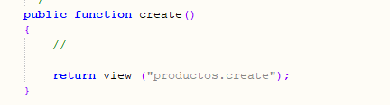
Hacemos lo mismo para insert, delete y update (todo lo que hemos hecho para create).

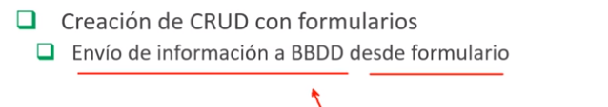
En el archivo web.php escribimos está línea que sustituye a todas las que habíamos creado:

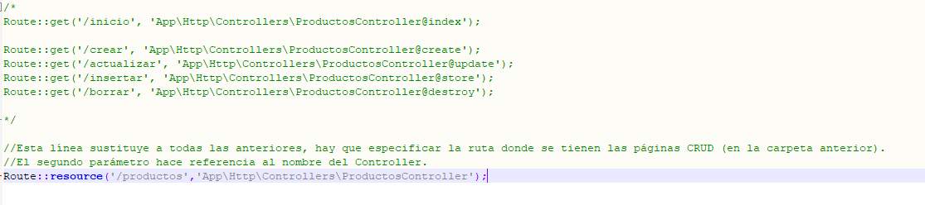
Vemos las rutas por consola:
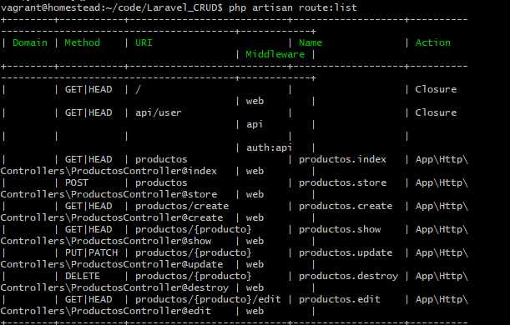

Construimos un Modelo para la tabla productos:

Archivo create.blade.php:

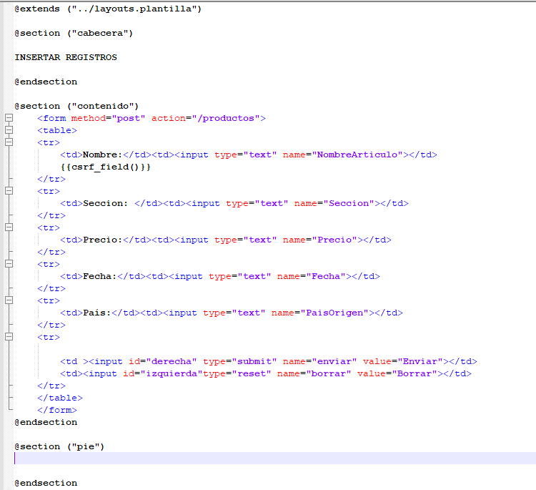

En el controlador (ProductosController.php):

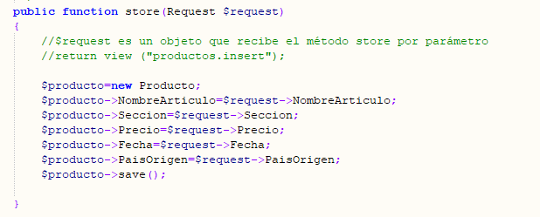

Archivo plantilla.blade:

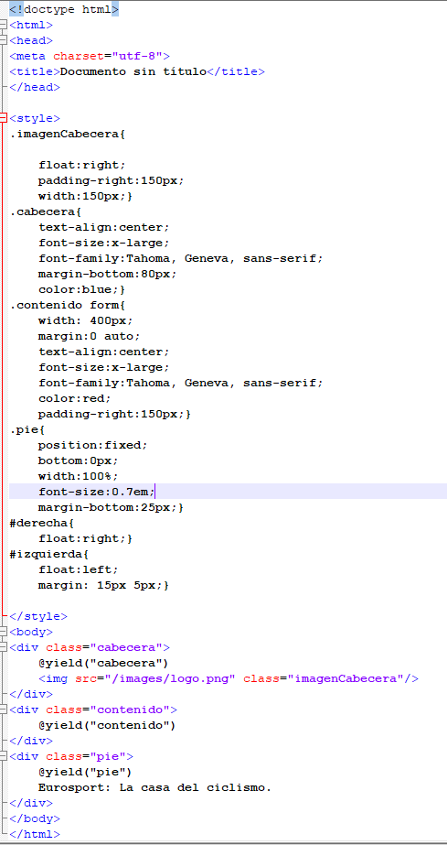
Resultado:
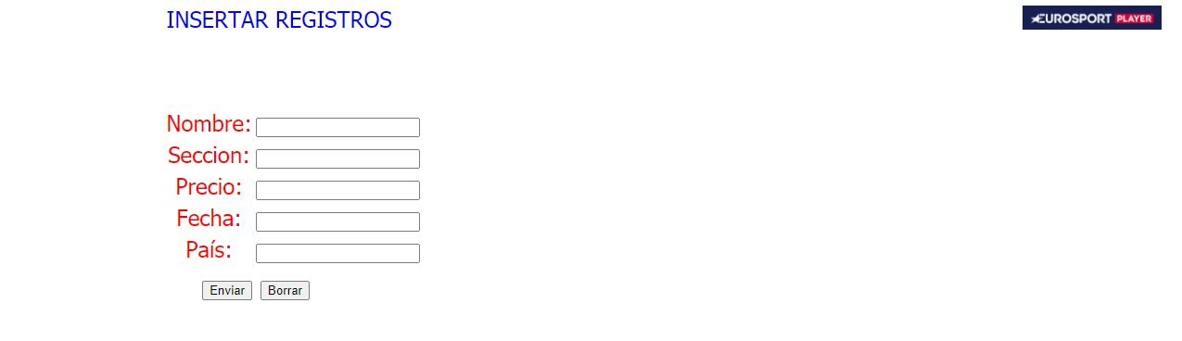
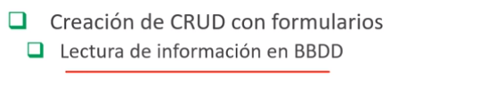
En ProductosController.php:
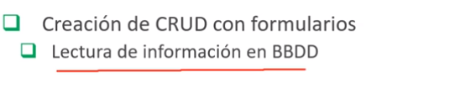
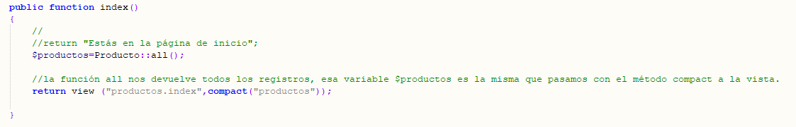
En index.blade.php:

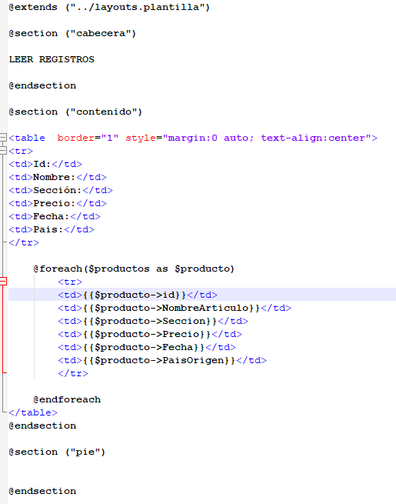
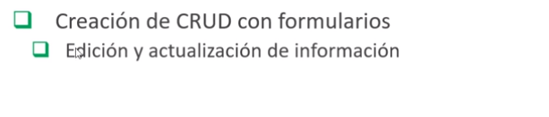
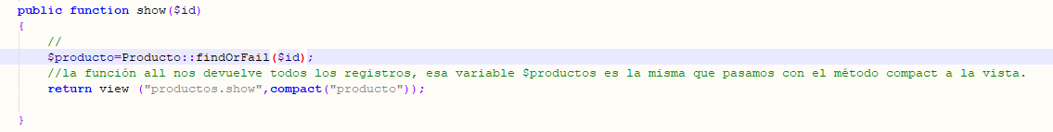
En el controlador (valdría también el método find() a secas).

IMPORTANTE!!!: Resumen de CRUD, cómo quedaría el archivo ProductosController y las vistas index.blade.php, show.blade.php, edit.blade.php y create.blade.php:

ProductosController.php:
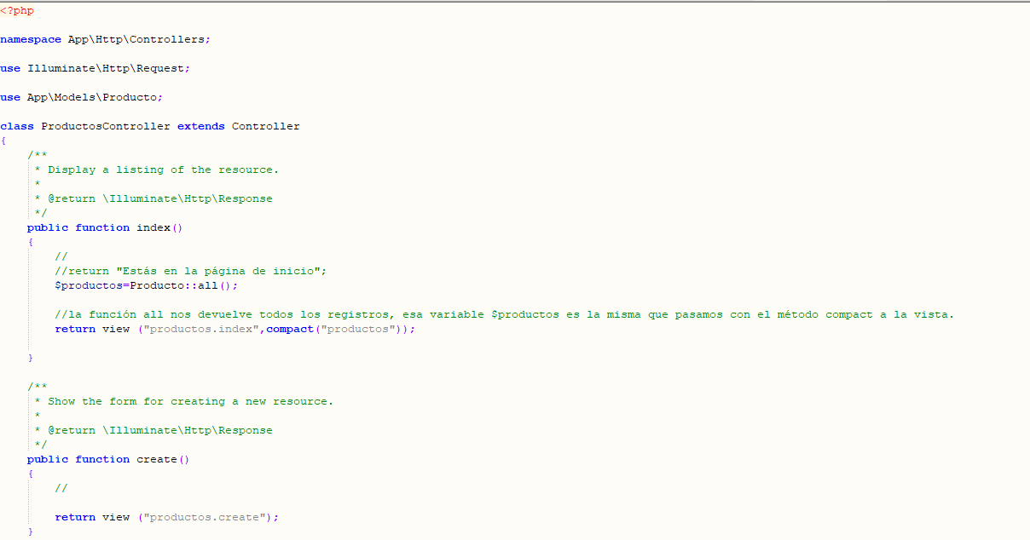
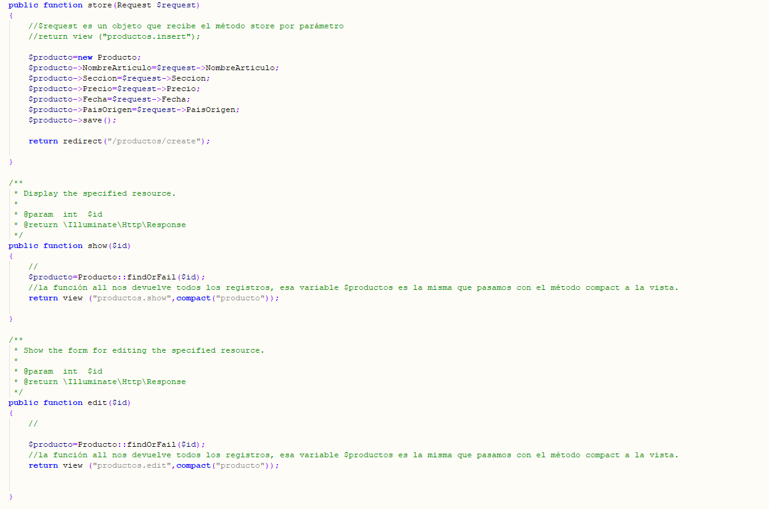

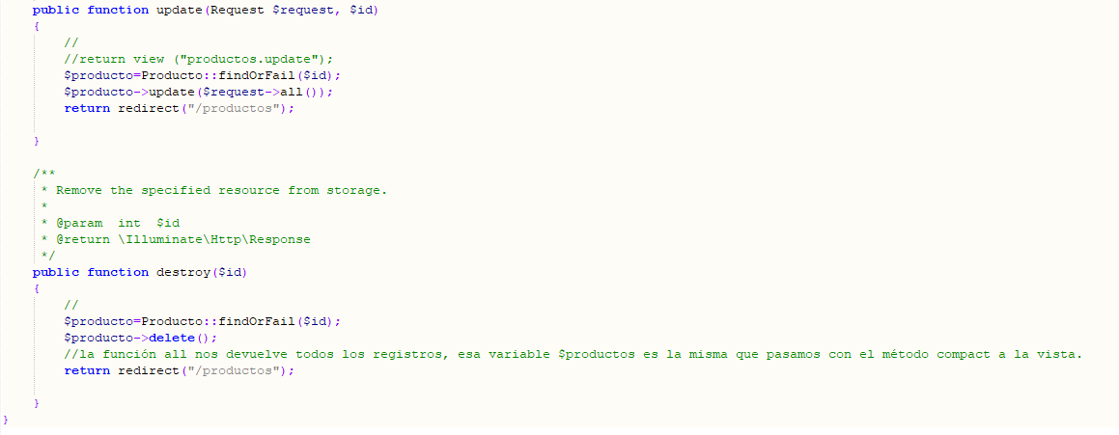
Create.blade.php:
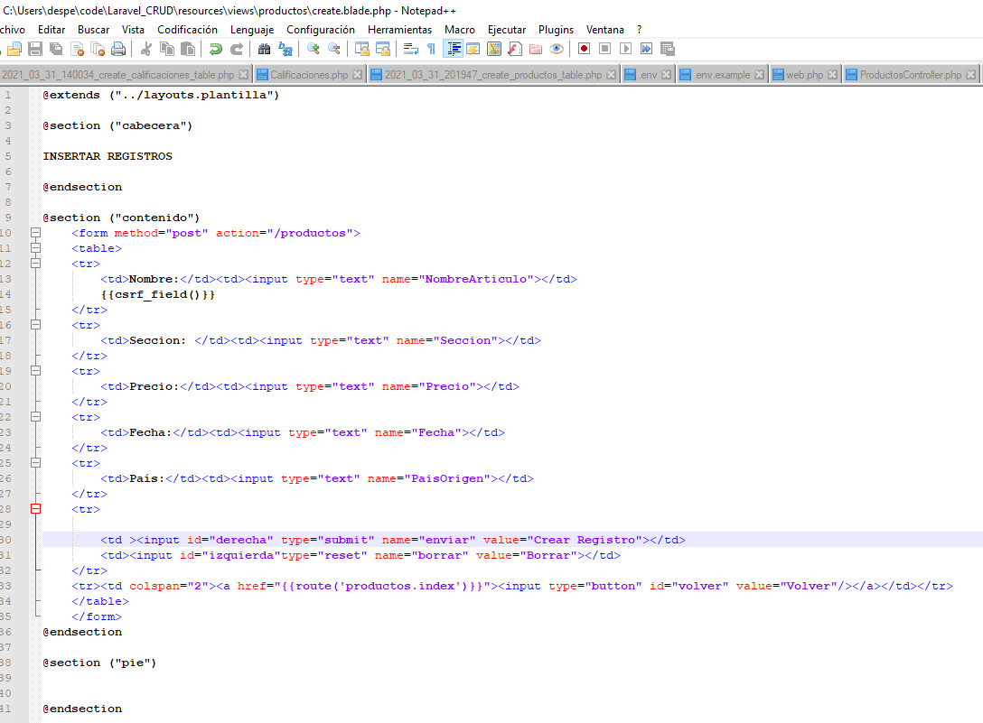
Show.blade.php:

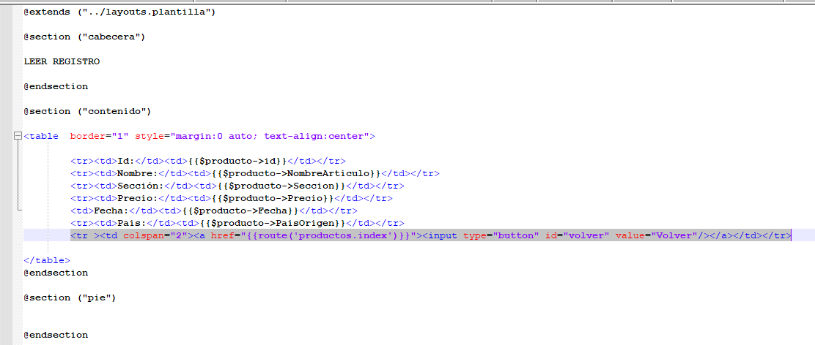

index.blade.php:

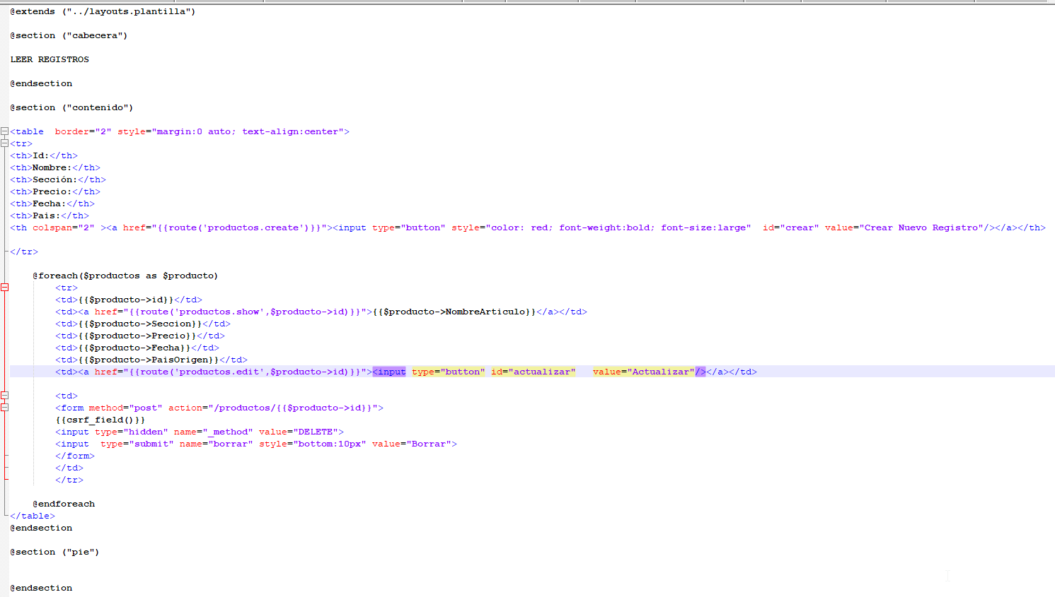
edit.blade.php:

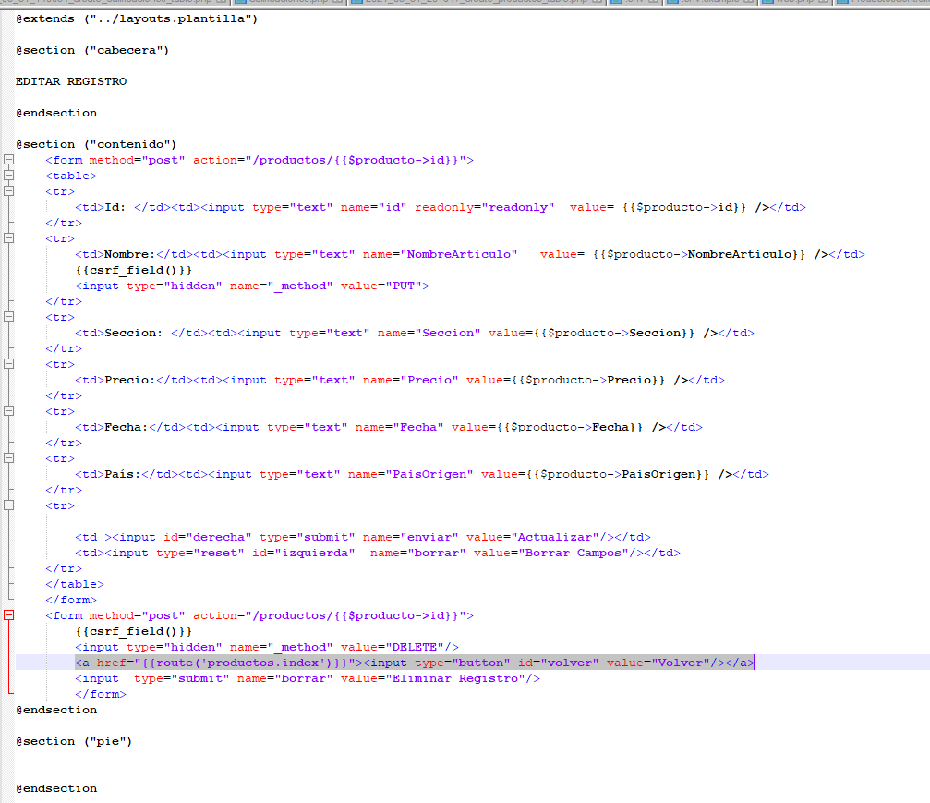

plantilla.blade.php:

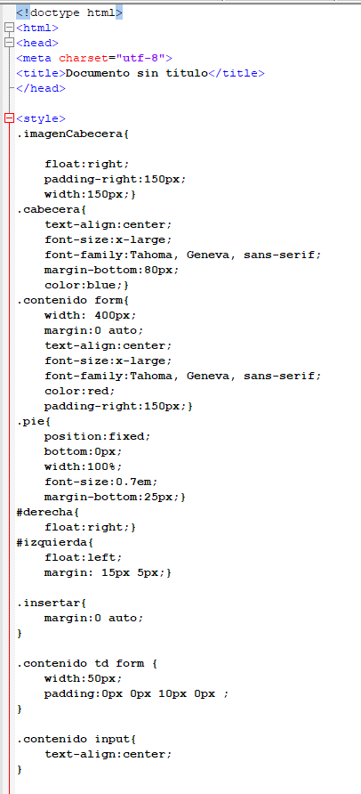
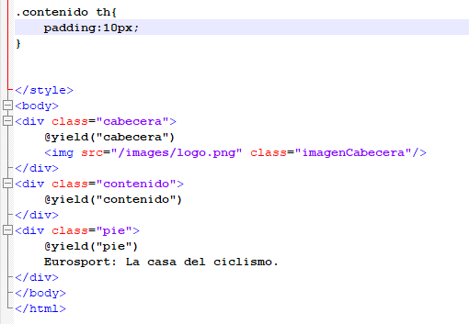

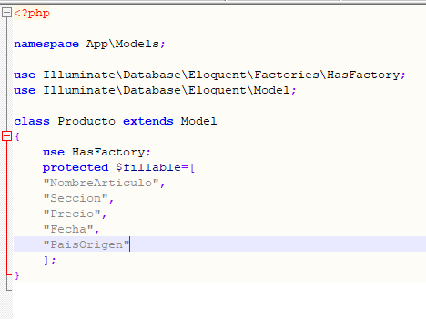
Modelo Producto.php:

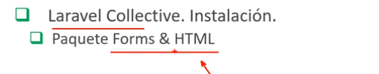
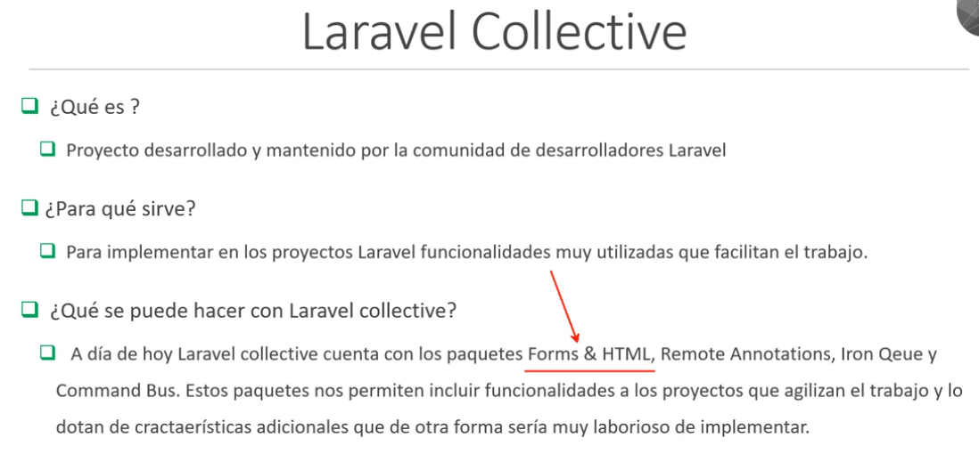

Instalación:
actualizamos composer: composer update
instalamos laravelcollective: composer require laravelcollective/html

Comprobamos que en el archivo composer.json se instala la librería requerida:

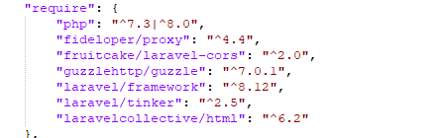
laravelcollective/html": "^6.2"

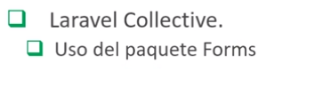
Ejemplo para el create.blade.php (solo para el primer input):

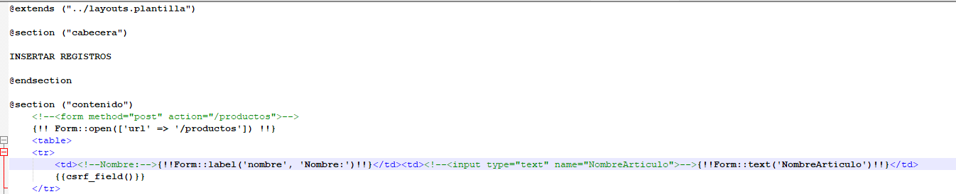
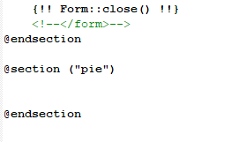

VALIDACIÓN DE FORMULARIOS

Campo requerido:

Tenemos que ir a la función store del controlador

Trabajaremos con la función validate en el controlador que hay que pasarle 2 parámetros, el $request y el array con los campos que queremos validar. Luego en el archivo blade (plantilla o create) usamos el objeto $errors que guarda la información de los errores que se producen.
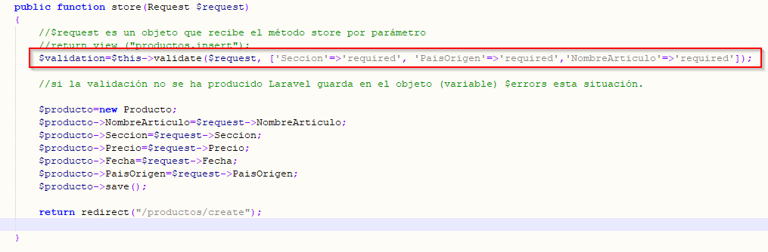
Luego en el archivo create.blade.php o en el archivo plantilla.blade.php:

Ponemos: Ejemplo él:

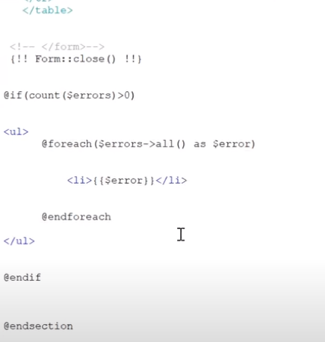
Ejemplo yo:

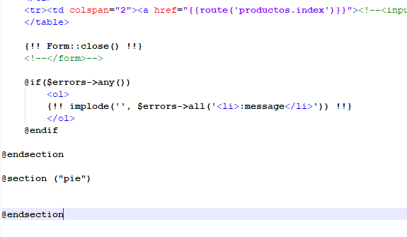

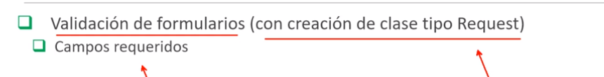
Creamos una clase Request con la siguiente instrucción:
Modificamos esa clase:

La clase inicialmente está así:

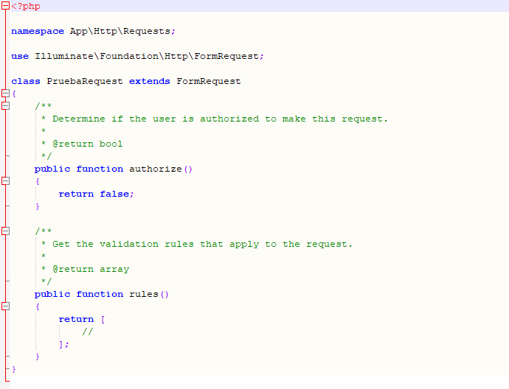
Después de las modificaciones:

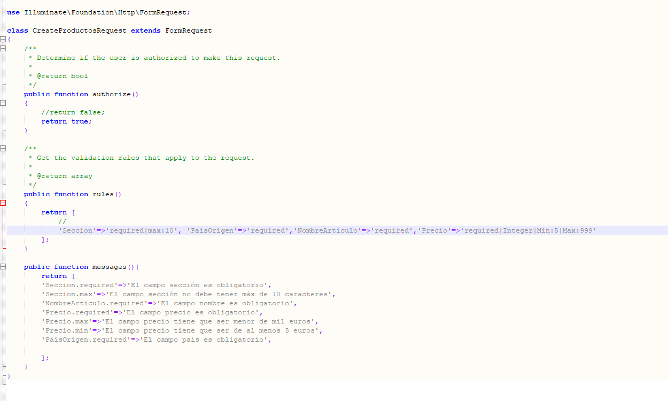
Modificamos el controlador, incluyendo la clase que acabamos de crear con use y comentamos la línea que en el método store hacia referencia a la validación. La función store tendrá como parámetro un objeto de la nueva clase CreateProductosRequest en vez de un objeto de la clase Request:

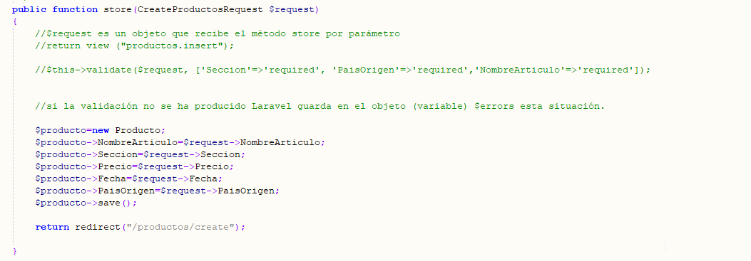

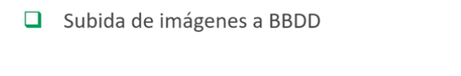
Creamos el campo ruta en la tabla productos, para ello generamos un archivo migrations y lo modificamos.

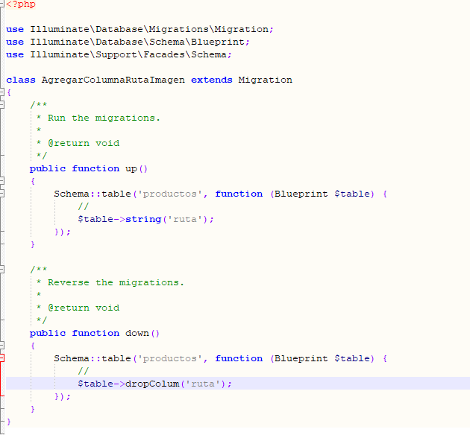
Ejecutamos la migración con php artisan migrate:
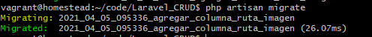
y ya tendríamos una nueva columna llamada ruta que almacenará la ruta de la imagen. La columna pertenecerá a la tabla productos de nuestra base de datos.

Ahora tenemos que modificar el formulario para que tengamos la posibilidad de seleccionar una imagen, guardarla en la carpeta images y almacenar su ruta en el nuevo campo que hemos creado:

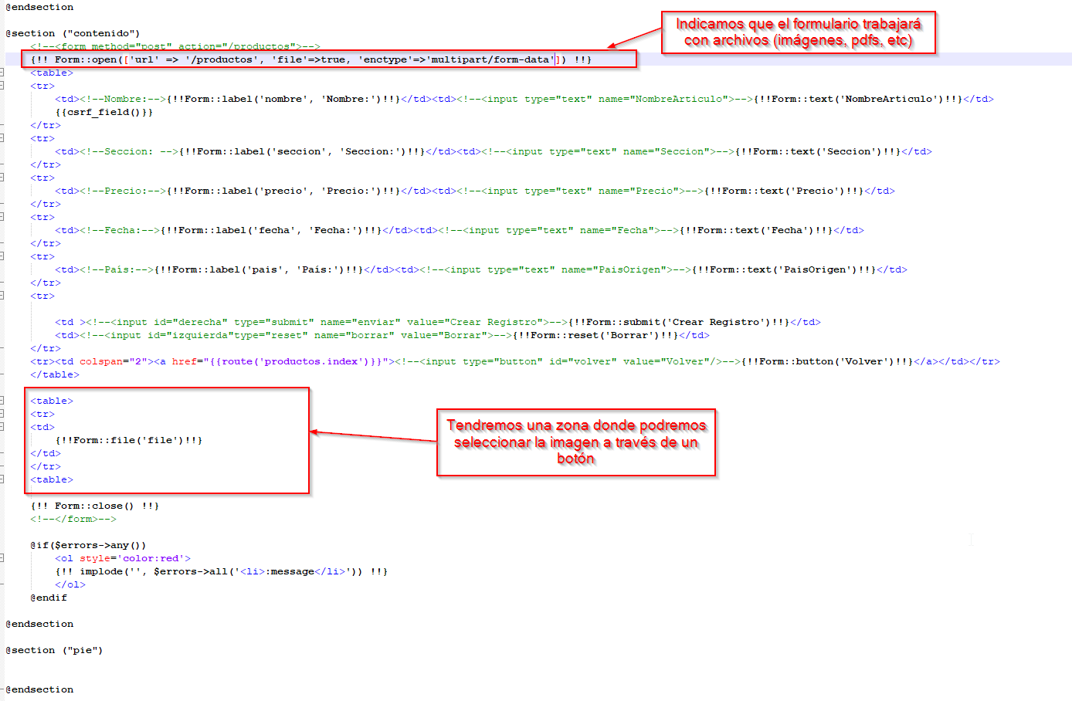
Y lo más importante, tendremos que cambiar el código que tenía la función store:

Comentamos el código anterior y incluímos uno nuevo:
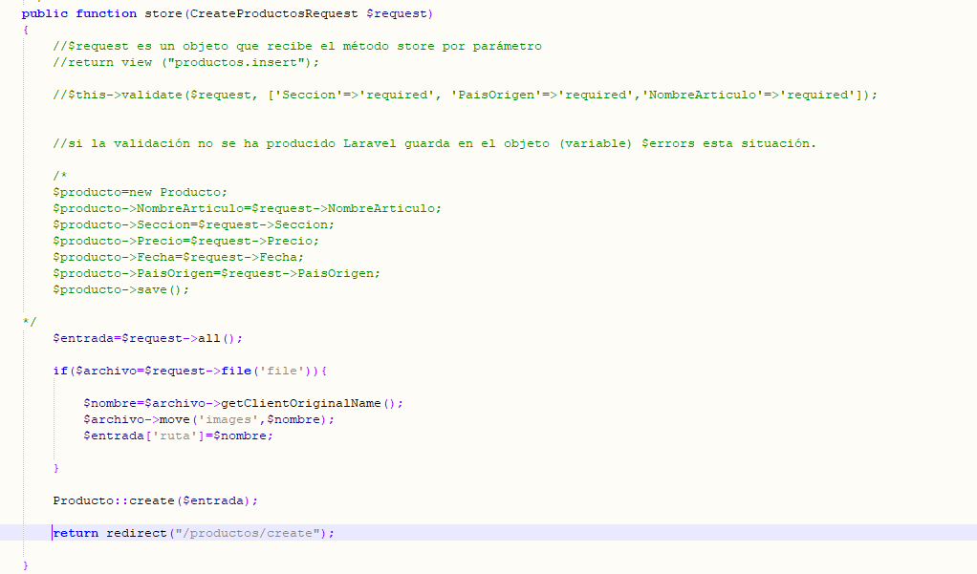
Con este nuevo código indicamos que todo lo que venga del formulario lo guarde en la variable $entrada. Luego con un condicional indicamos que si recibe un fichero(imagen) de este se obtenga el nombre y se mueva a la carpeta images con ese nombre, luego asignamos a la posición ruta de la entrada el nombre del archivo. Luego creamos un objeto Producto (que es lo mismo que un nuevo registro en la base de datos) asignando a todas las variables(columnas, propiedades) el valor de la clave coincidente del array entrada.

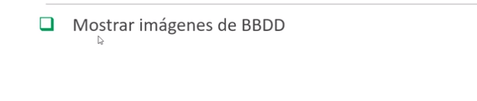
Modificamos el index.blade.php:
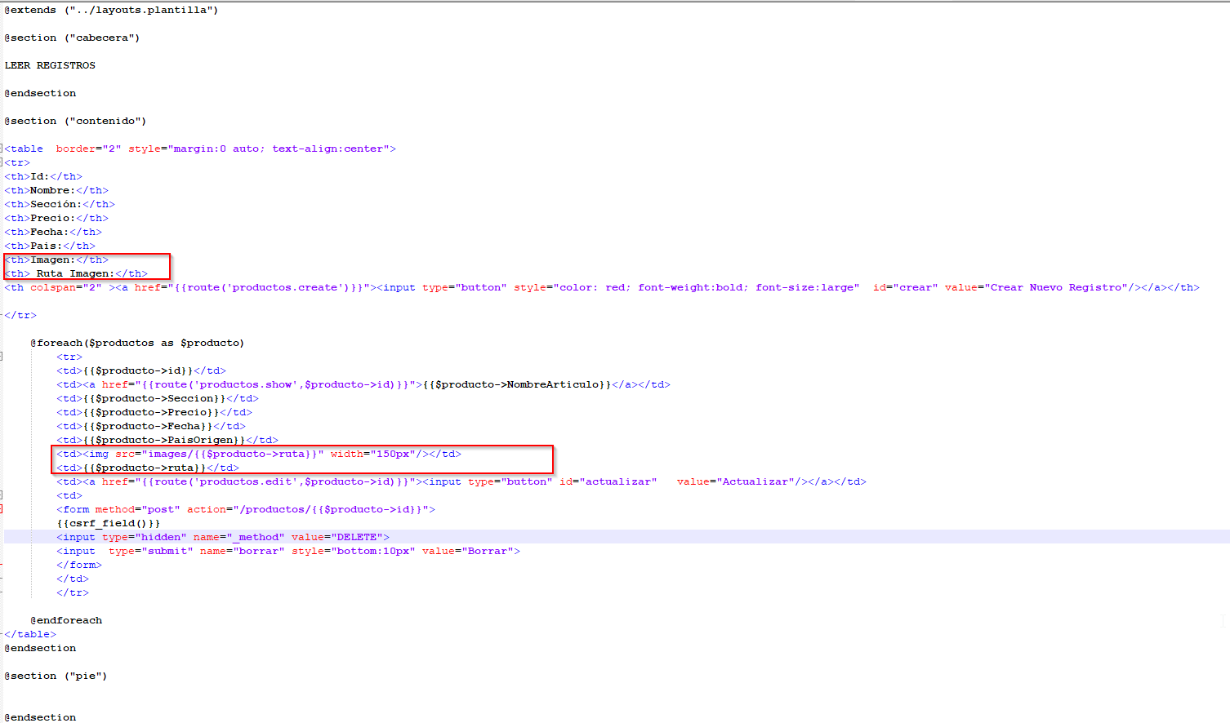

Sistema de Login:

Escribimos en consola estas 4 instrucciones:

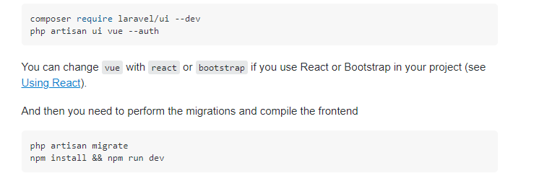
Luego la página de inicio cambia y nos aparecen dos botones nuevos en la esquina superior derecha:

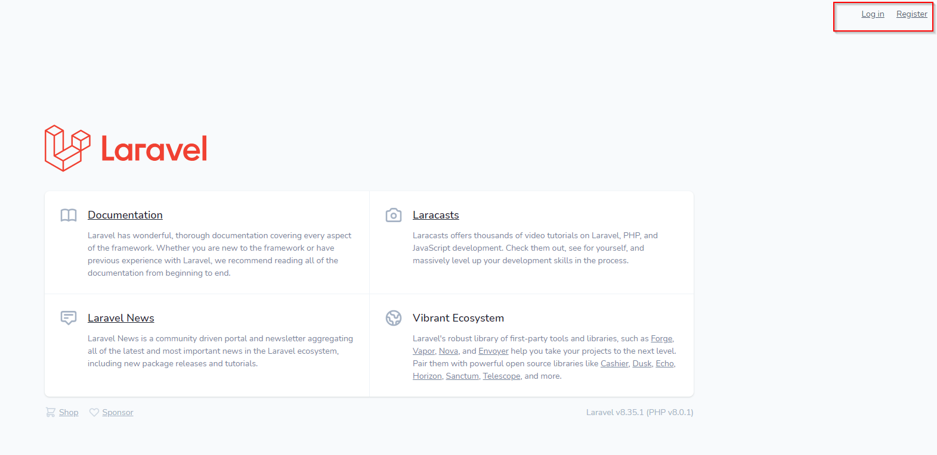
para los que les sale sin estilos vayan a la página de bootstrap y copien los enlaces de instalación y péguenlos en el archivo app.blade.php de la carpeta layouts

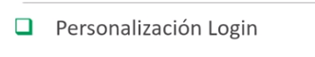

Por ejemplo, poner el nombre de usuario cuando nos logueamos. Usamos la clase Auth.
Modificamos el archivo HomeController que se autogeneró con las instrucciones del vídeo anterior. (al loguearnos nos redirecciona a la página home).

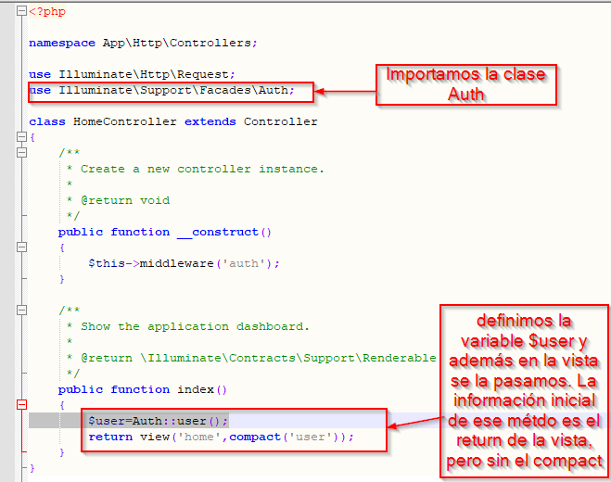
Modificamo la página (Home.blade.php que también que se autogeneró en el vídeo anterior):

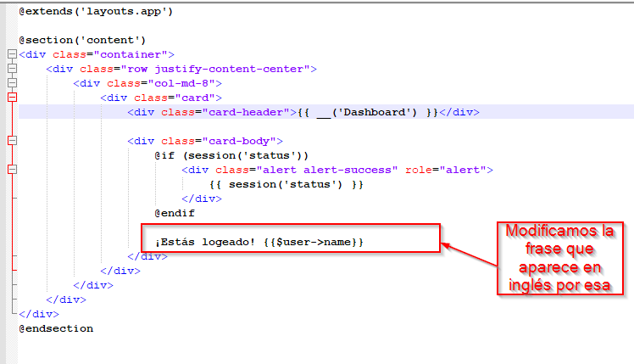
Resultado una vez que nos logueamos:
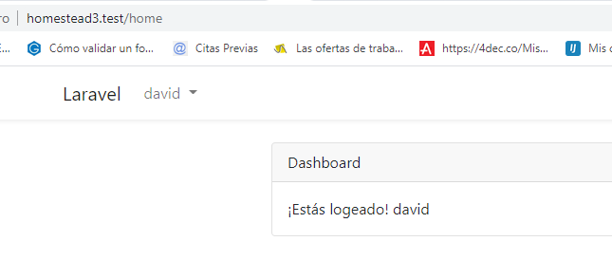
También podemos modificar el texto de la página de inicio una vez que nos logueamos:
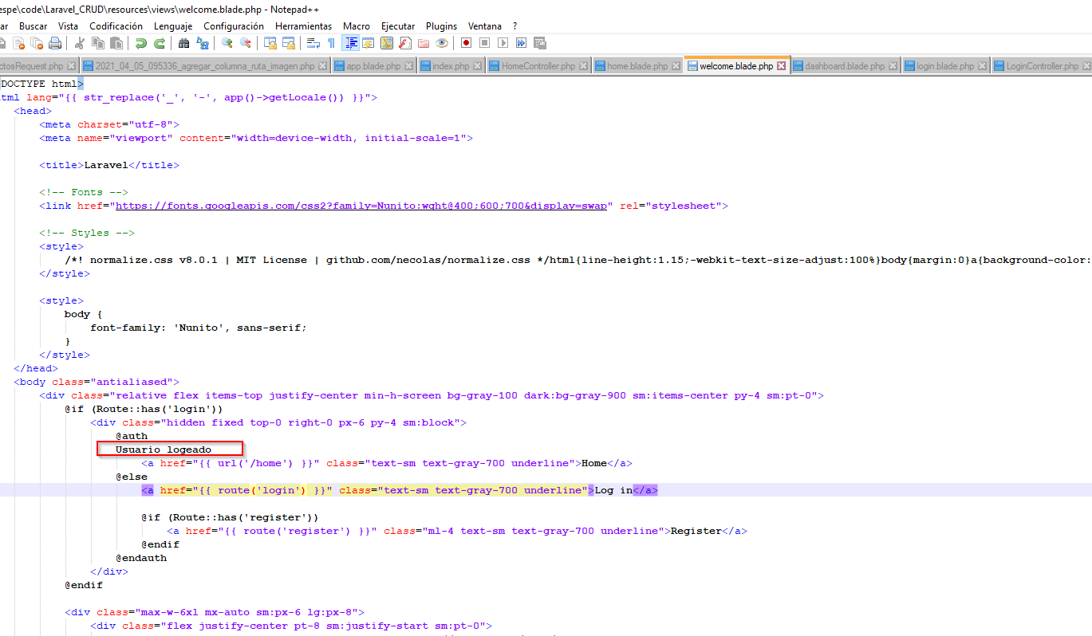

Podemos hacer lo siguiente también en el archivo web.php:
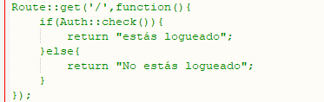
Nos devolvería en la raíz una frase o otra en función de si estamos logueado o no (sólo la frase y nada más).
Inicialmente nos devolvía la vista welcome.blade.php:
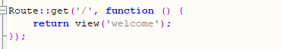
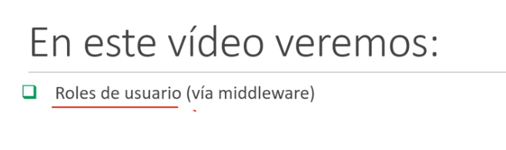
Crearemos un middleware en la carpeta Middleware (app/Http/Middleware):

Importante: tenemos que registrar el middleware en el kernel.php (app/Http), en la variable $routeMiddleware:

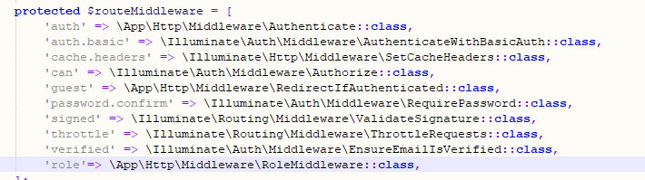
Necesitamos una tabla de roles (en phpmyadmin) donde guardemos los perfiles/roles, en nuestro caso tendremos 2, administrador y estudiante. Además está tabla tiene que estar relacionada con la tabla de usuarios porque cada usuario tendrá uno de los dos roles.

Creamos el modelo con la migración:

En la migración de los roles añadimos un campo nombre_rol:
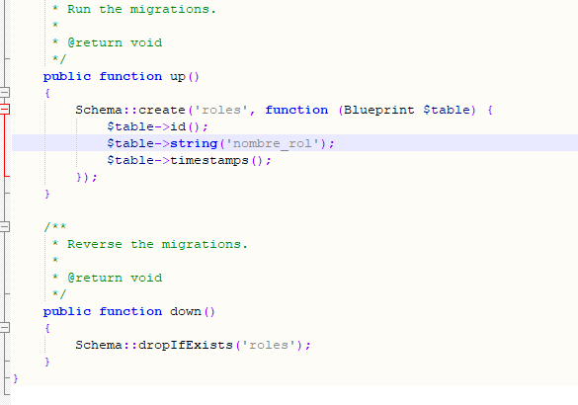
Creamos una migración para añadir una columna a la tabla users,está última que hemos creado (la de los roles), porque tenemos que añadir un campo nuevo, el del rol_id para cada usuario. Cada rol tendrá un id, por ejemplo, administrador tendrá el 1 y el estudiante el 2:

Ejecutamos php artisan migrate
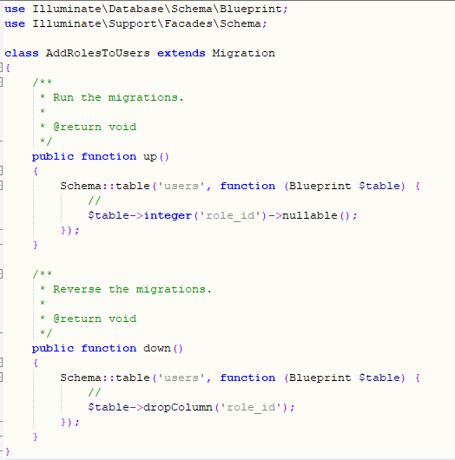
La columna tiene que permitir valores nulos porque si no nos daría error al crear al usuario desde el registro de Laravel, sólo nos pide e-mail y contraseña (el campo rol_id no está en el formulario por defecto).

En el RoleMiddleware le decimos que nos direccione a la raiz de nuestra instalación, comentamos el return que viene por defecto:

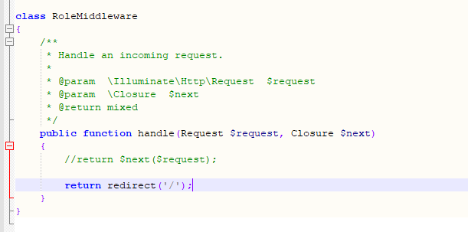

Añadimos estas 2 funciones al modelo del User:

belongsTo se usa en las relaciones entre tablas uno a uno (ya lo habíamos visto anteriormente). Quiere decir que cada usuario tiene un único role. La otra funicón nos devuelve true cuando el nombre del role es administrador y false cuando no. Es decir, utiliza la función role creada anteriomente para poder leer en la tabla role el nombre asociado al role_id, en caso de que sea administador nos devuelve true.
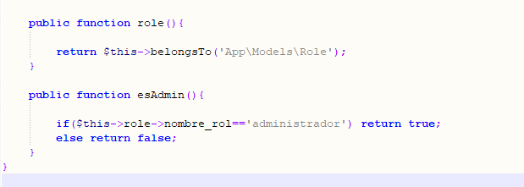
Luego vamos a web.php y hacemos lo siguiente:

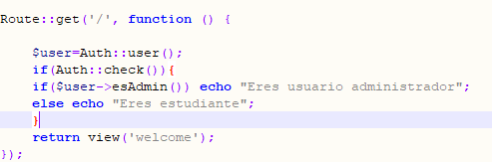
la función user de la clase auth nos guarda en user el usuario que se ha logueado, luego sólo si alguien se loguea utiliza la función esAdmin creada anteriormente y devuelve uno o otro mensaje en función de si el usuario que se ha logueado es administrador o no.
(documentación if(Auth::check()): Para determinar si el usuario actual está logueado en tu aplicación, puedes usar el método check del facade Auth, el cual devolverá true si el usuario está autenticado:

Creamos el Middleware EsAdmin, es el que será capaz de detectar si somos administradores o no:
y lo añadimos al kernel:

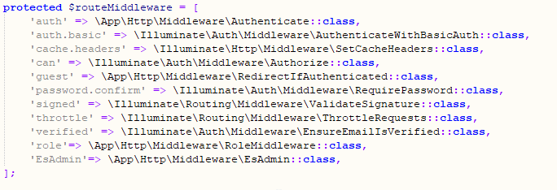
Resultado si se loguea un estudiante:
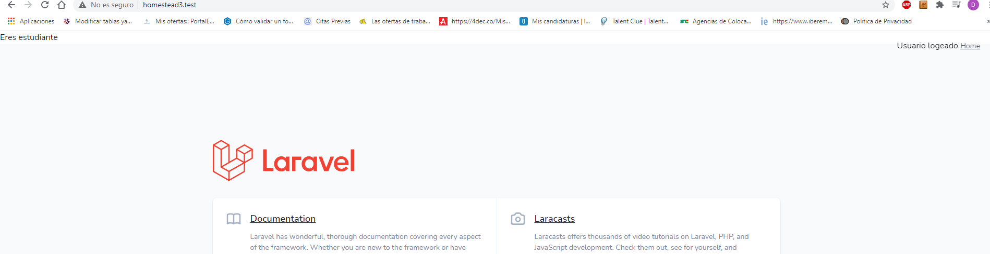

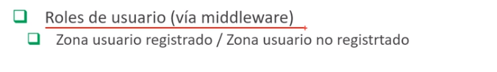
Lo que habíamos hecho en el archivo web.php lo pasamos al middleware EsAdmin.php
Comentamos lo anterior en web.php:
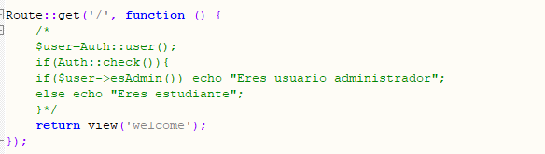
EsAdmin.php queda así:
Importante: tenemos que importar la clase Auth escribiendo use Illuminate\Support\Facades\Auth
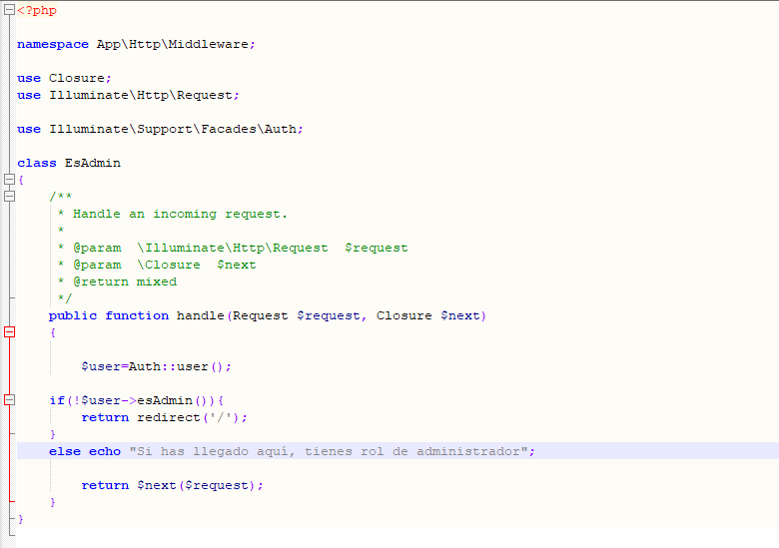
En web.php creamos una ruta que sólo se mostrará si se loguea un administrador:

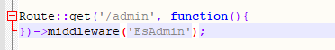
En caso de que sea administrador se mostrará un mensaje, en esa ruta. Si no lo es ya no podrá acceder a esa ruta, cuando se introduzca la url le conducirá a la raiz (vista welcome.blade.php).

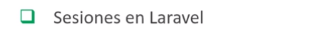
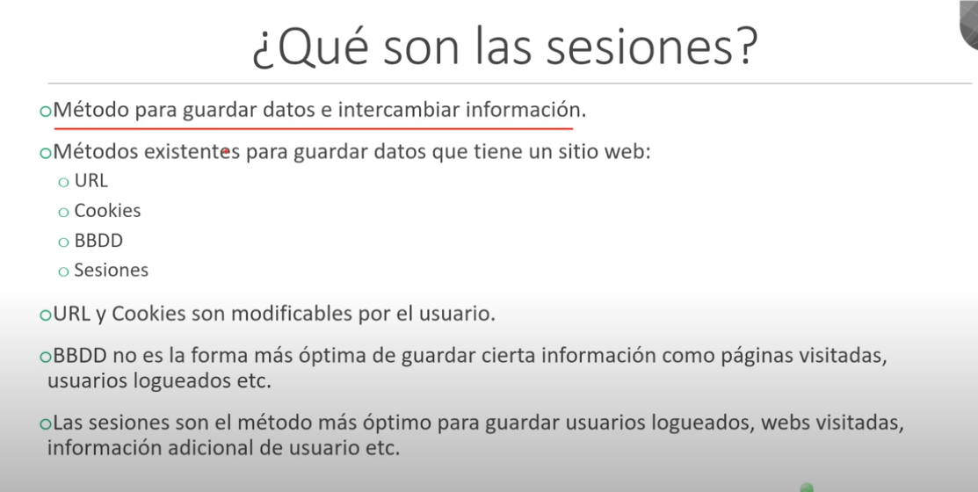

Hay 2 formas de trabajar con sesiones con la función global session o con una instancia de $request.

Con $request:
- Modificamos el HomeController.php

Inicialmente lo teníamos así:
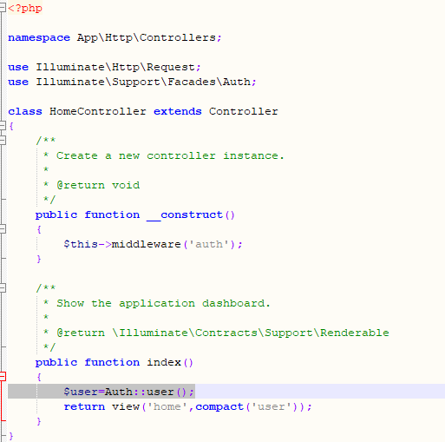
Ahora modificamos la función index para que reciba un parámetro $request.
Hacemos varias pruebas y luego borramos los parámetros que habíamos introducido con flush()

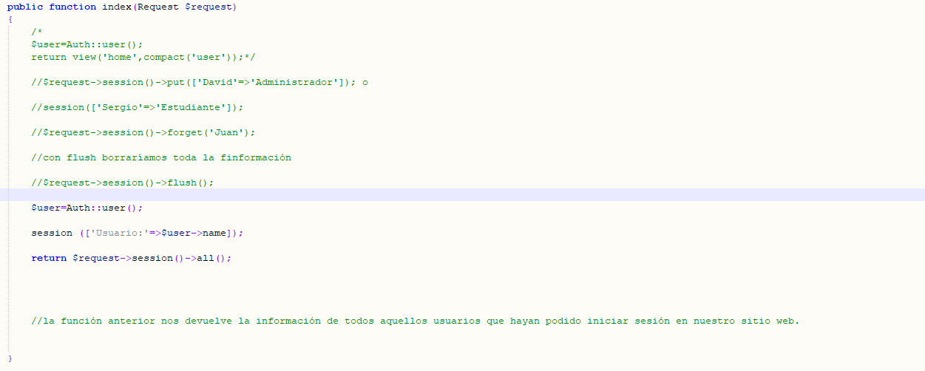
Para añadir información se puede usar $request con el método put o session, lo que pasamos es un array con clave->valor.

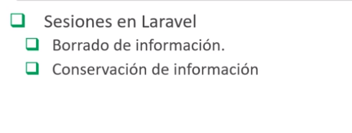
Flash Data: El método flash guarda información, pero sólo de la próxima petición (request) a la que nos encontramos.

En el HomeController.php:

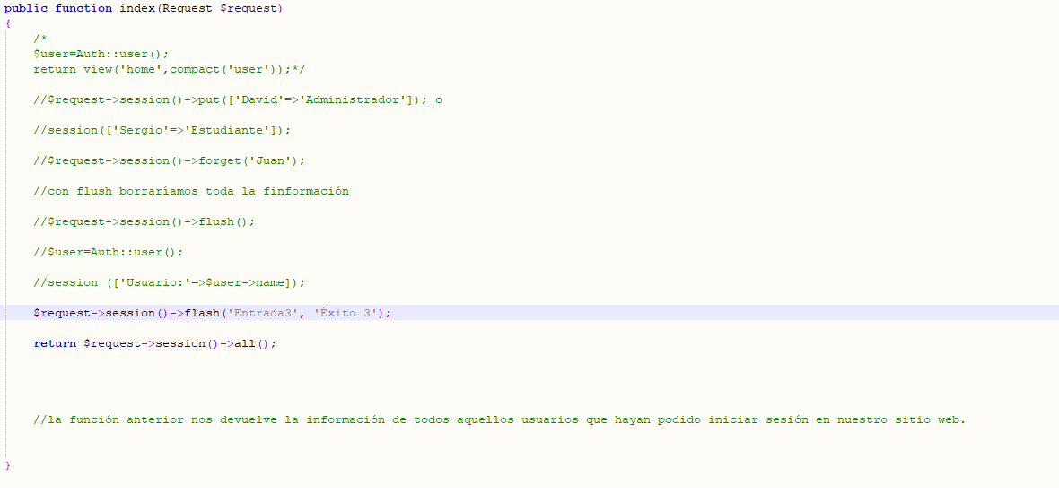
Fuimos poniéndo Entrada1, Éxito 1 ; Entrada2, Éxito 2 ; etc. Y como vemos sólo guarda la entrada anterior y la actual, cuando escribimos en el método flash() Entrada3, Éxito 3, ya borra Entrada1, Éxito 1.en la url homestead3.tes/home:

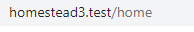

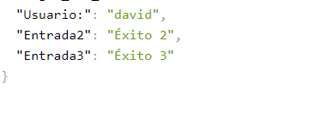
El método reflash() guardaría más información que el método flash().

El método keep() es importante porque nos permite guardar una información concreta.
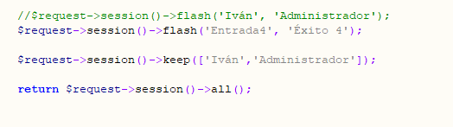
Esa clave valor que recoge el método keep ya no se perderá aunque se vayan creando más entradas con el método flash.

Regenerar el session id para evitar el ataque session fixation (aprovecharse de la identificación de una persona que se a logueado en la aplicación y aprovechar la información que se guarda en la sesión para actividades maliciosas, reutilizar esa información para loguearse desde otro sitio y a partir de ahí acceder a cosas que no debes.

Instrucción: $request->session()->regenerate();

cambia el token de la sesión (lo que sería el identificador de la sesión).

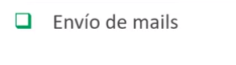

Instalar al librería necesaria:

composer require guzzlehttp/guzzle

Los archivos que manejaremos están en la carpeta config y son mail.php y services.php.

Tenemos que darnos de alta en mailgun:

La contraseña está en el archivo de contraseñas de las ETTs(carpeta curso 20/21)

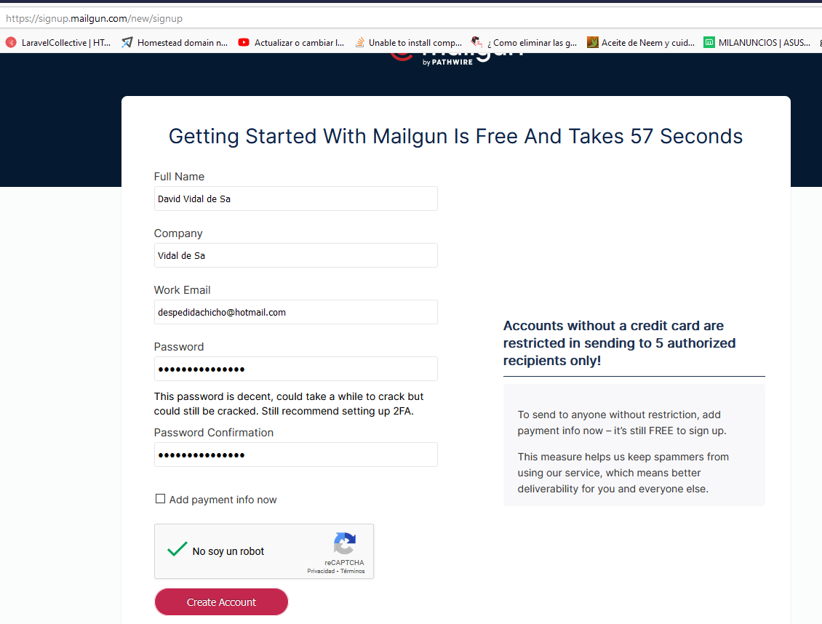

Cómo estamos usando una cuenta gratuita tenemos que autorizar las cuentas a las que vamos a enviarles correo y reciben un mensaje de confirmación que tienen que aceptar.

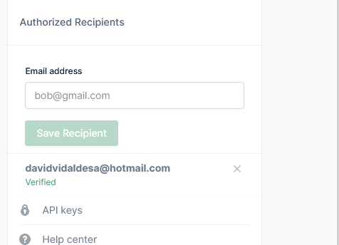
Podemos enviar correos a la cuenta davidvidaldesa@hotmail.com porque la hemos añadido en el cuadro de texto y porque hemos aceptado desde esa cuenta el correo que nos ha llegado para verificarla, mientras no se abre ese correo la cuenta aparece, pero no con la palabra en verde con el texto verified.

Una vez dentro de nuestra cuenta vamos a Sending y pinchamos sobre Domains, tenemos un dominio y pinchamos sobre él. Escojemos la opción SMTP para el envío de emails.

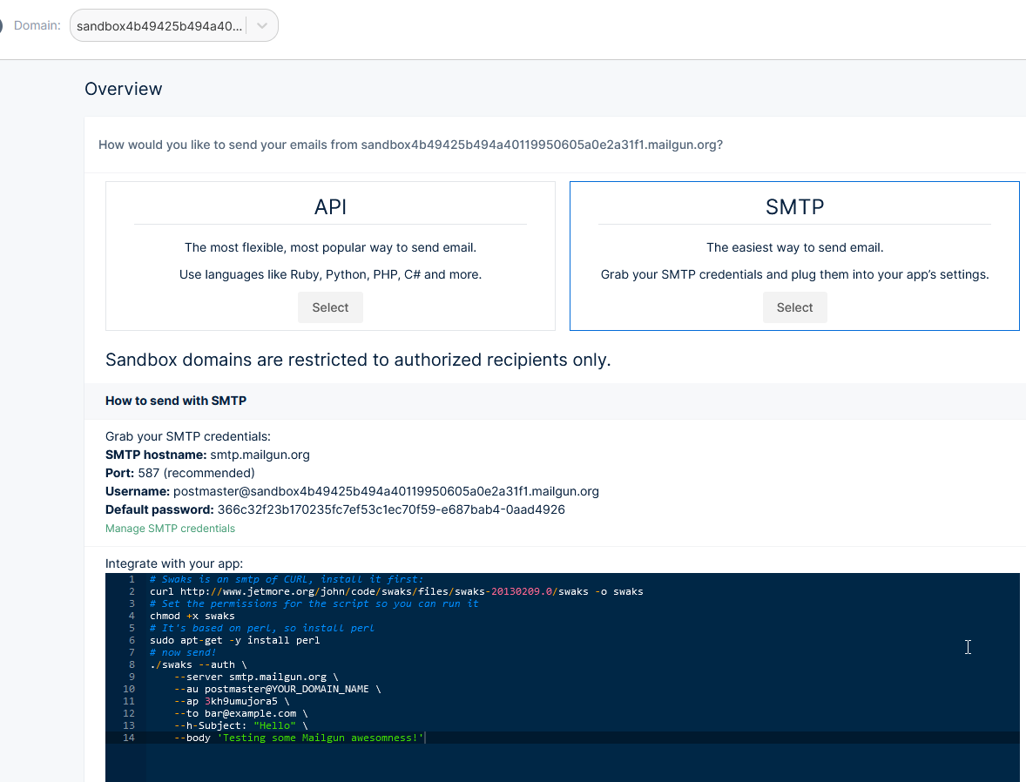

abrimos el archivo .env:

Inicialmente en la zona de Mail está así:

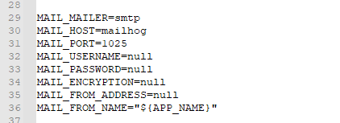
La cambiamos, ahora queda así:
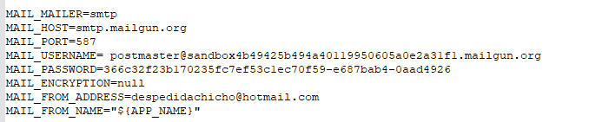
Ahora configuramos el archivo mail.php de la siguiente forma:

Incialmente está así:

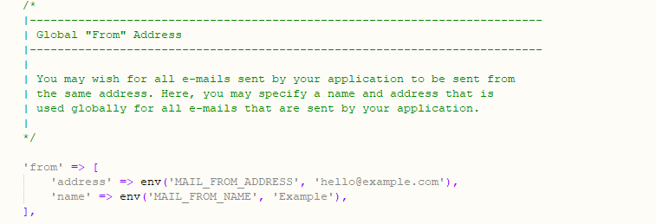
queda finalmente así:

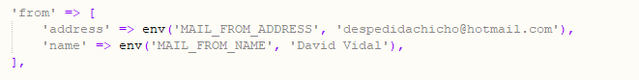
Ahora configuramos el archivo services.php:

Estaba así:

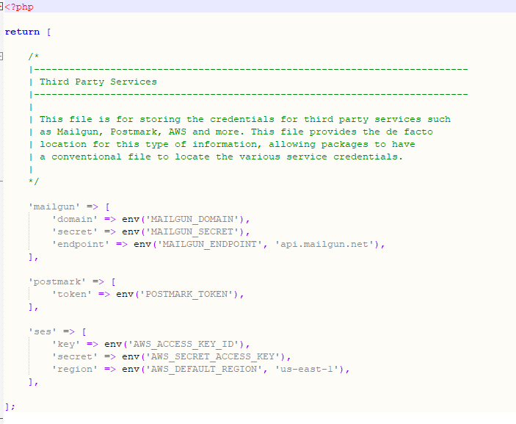

Queda así:

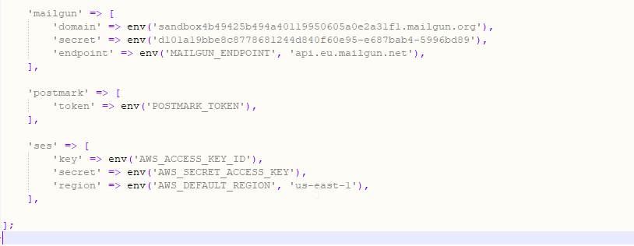
Cada vez que cambiamo el archivo de .env hay que limpiar la caché de Laravel de la siguiente forma: php artisan config:cache

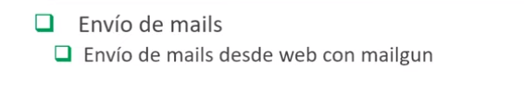

En el archivo web.php para poder usar la clase Mail tenemos que añadir esta línea:

Creamos una ruta específica para los correos:

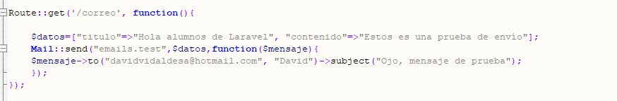
Tenemos que crear el archivo test.blade.php que está en la carpeta emails:

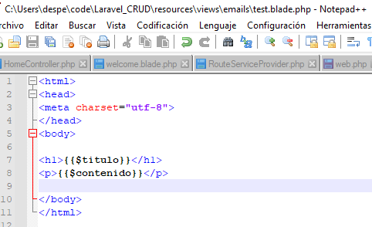
Si la abrimos, la ruta /correo no nos muestra nada, pero nos envía el correo, nos llega a la bandeja de no deseados:

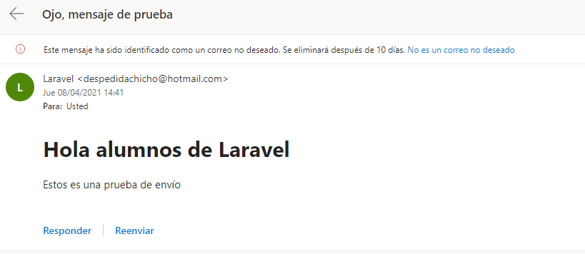

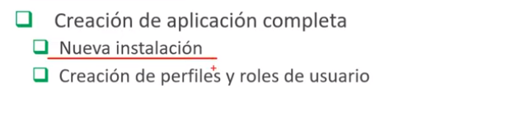
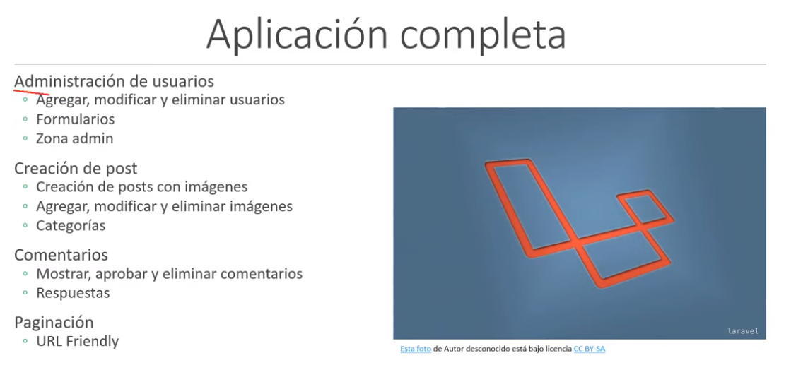

En el archivo Homestead.yaml:
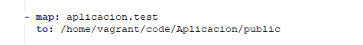
En el archivo hosts:

Modificamos el archivo .env para la base de datos ponerle un contraseña:

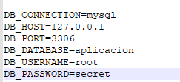
Hacemos un vagrant reload –provision:
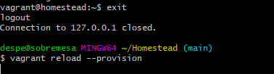

Creamos la base de datos que definimos el archivo .env:

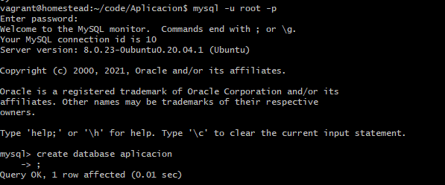

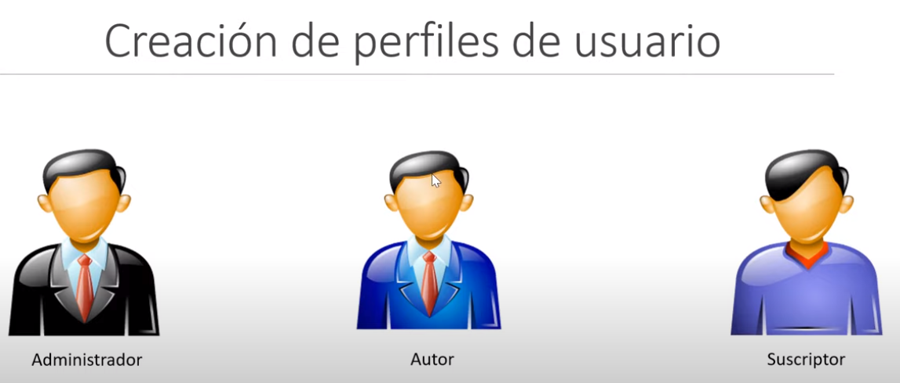

Creamos las primeras tablas a través de las migraciones necesarias: php artisan migrate
esta instrucción ya crea las tablas por defecto

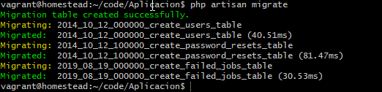
Para implentar la zona para hacer login y registra nuevos usuarios intruducimos los siguientes comandos:
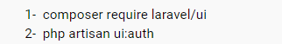
Creamos los roles de usuario: php artisan make:Model Role -m

Abrimos la nueva migración y la modificamos añadiendo el campo nombre para darle nombre a los roles:

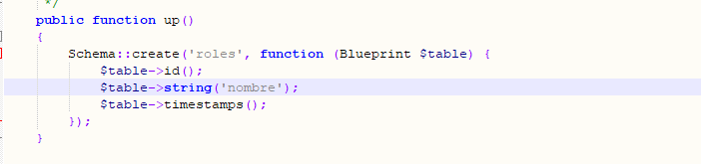
Abrimos el modelo User de nuestro proyecto y añadimos la función role que será la encargada de relacionar (uno a uno) las tablas user y role (cada usuario tendrá un role) a través de la función belongsTo.

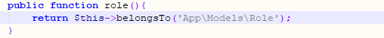
En la migración de la creación de la tabla Users añadimos un nuevo campo, el role_id:
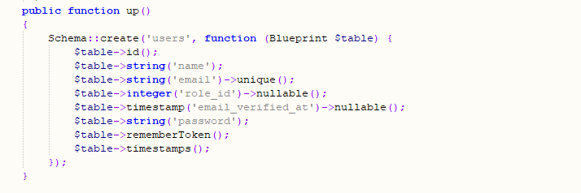
Para que todo surga efecto tenemos que borrar las migraciones hechas y volver a hacer las nuevas, con el comando: php artisan migrate:refresh

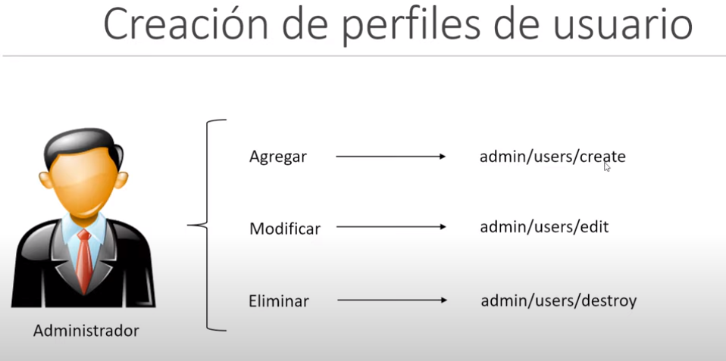
En el archivo web.php:

Creamos el controller:
Creamos un par de vistas y las añadimos a la función correspondiente del controllador que hemos creado, por ejemplo:

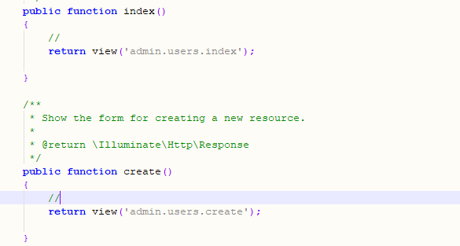
Las rutas las crearemos en la ruta: /resources/views/admin/users:

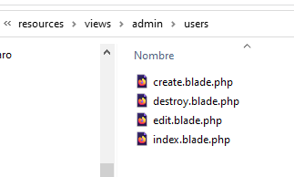
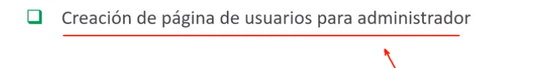
Queremos mostrar en la página index.php del usuario administrador todos los usuarios en una tabla.
Modificamos los siguientes archivos:

AdminUserController.php (función index):

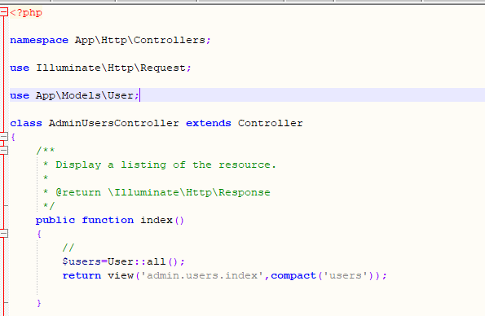
Hay que acordarse de añadir el namespace del modelo user, que lo estamos utilizando en index()
index.blade.php:

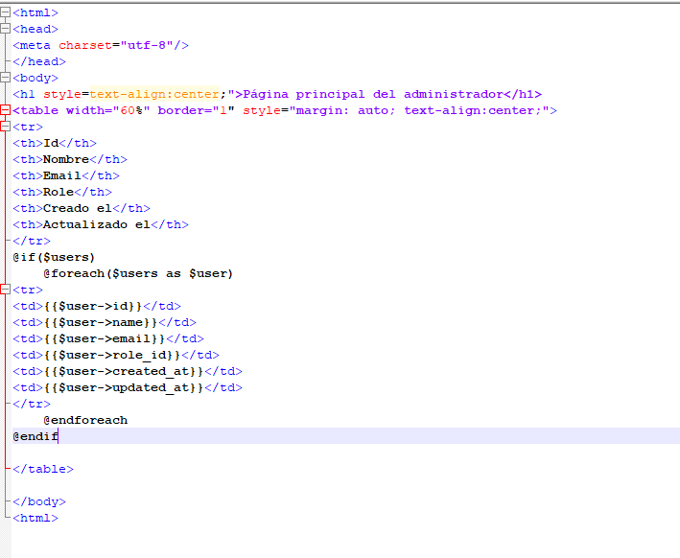

El if se pone para que no muestre un error en caso de que la tabla no tenga usuarios. Es decir, sólo se hace el foreach en caso de que $users=true, en caso de que $users sea distinto de nulo, en caso de $users contenga información.

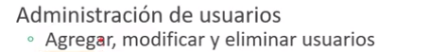

Instalaremos laravel/collective

composer require laravelcollective/html
Vemos que en le archivo composer.json tenemos una nueva línea referente a laravel collective:

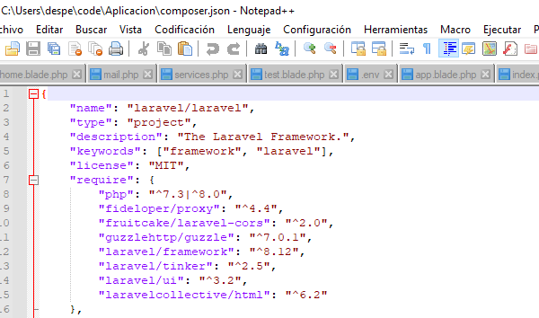
Crearemos el create.blade.php que incluirá también un campo para insertar una foto del usuario, no está de momento en nuestra base de datos:

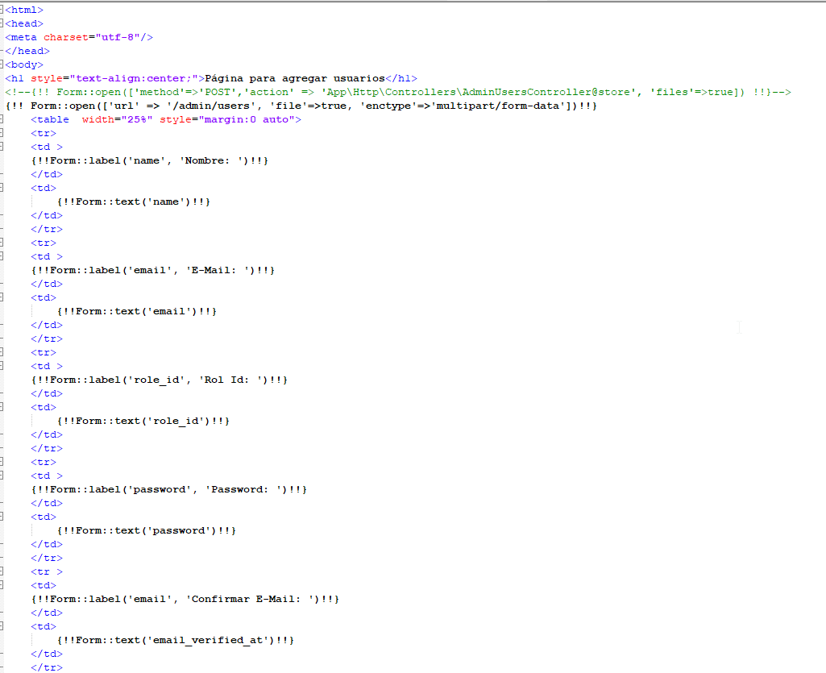

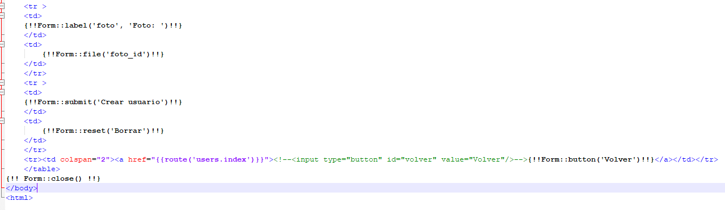
Tenemos que modificar la propiedad fillable del modelo User: para incluir todas aquellas propiedades que queremos añadir desde un formulario de creaciónd de registros:

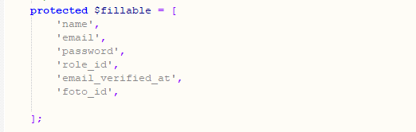
Crearemos una nueva tabla Fotos que tendrá una relación uno a uno con la tabla Users, por lo tanto en el modelo User también tenemos que incluir la siguiente función:

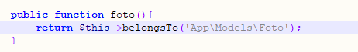
Creamos el modelo desde consola con la migración (para que cree también el archivo migrations de creación de tabla):

Modificamos el archivo migrations generado para incluir en la tabla foto los campos que desemos, en este caso sólo queremos añadir un campo que incluirá la ruta de la imagen:
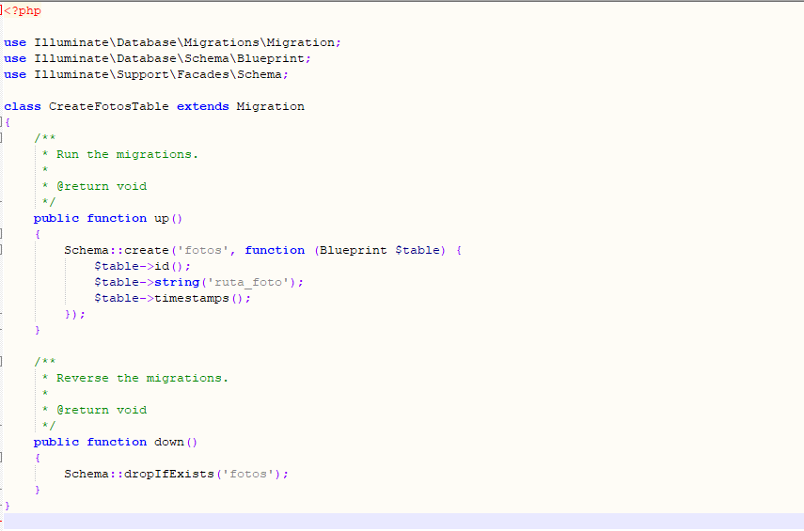
modificamos el archivo del modelo Foto para incluir ese nuevo campo como dato que puede ser añadido a través de formulario:

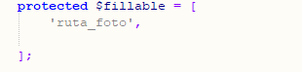
Finalizamos con la migración: php artisan migrate
Vemos que la nueva tabla Fotos ha sido creada:

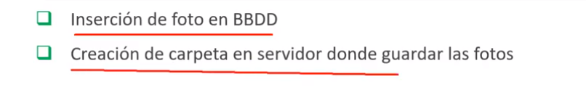
Añadimos también a la tabla user un campo de id_foto que será el id de la foto, para ello hacemos una migración:

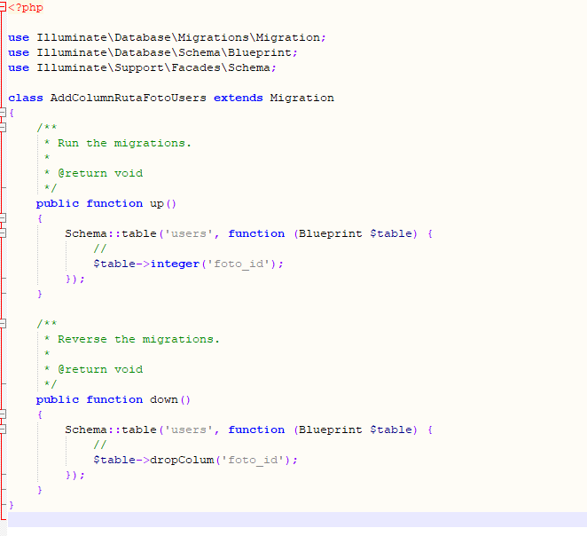

Hacemos la migración:

Tenemos que modificar la función store del archivo AdminUsersController, el namespace del Model User ya está incluído porque lo necesitábamos para el index, pero ahora hay que incluir también el namespace del modelo Foto, además de rediseñar la función store:

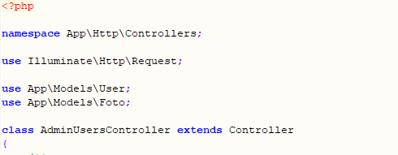

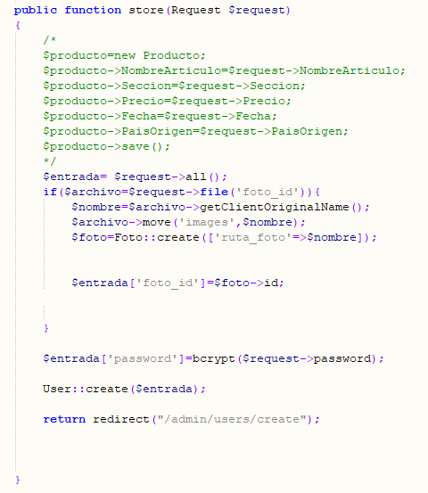
Lo que hicimos con todo lo anterior también fue esto:

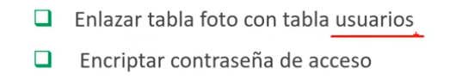

Ahora toca:
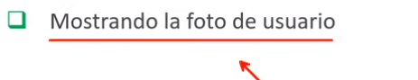
Para mostrar la foto de usuario a través del archivo index.blade.php tendremos que crear una celda que nos facilite esa posibilidad, pero tendremos primero que arreglar un problema. El problema es que cuando creamos el usuario, tal como lo teníamos tendremos que escoger siempre una foto porque en la tabla user el campo foto_id no le dimos la posibilidad de poder ser nulo.

Arreglamos eso:
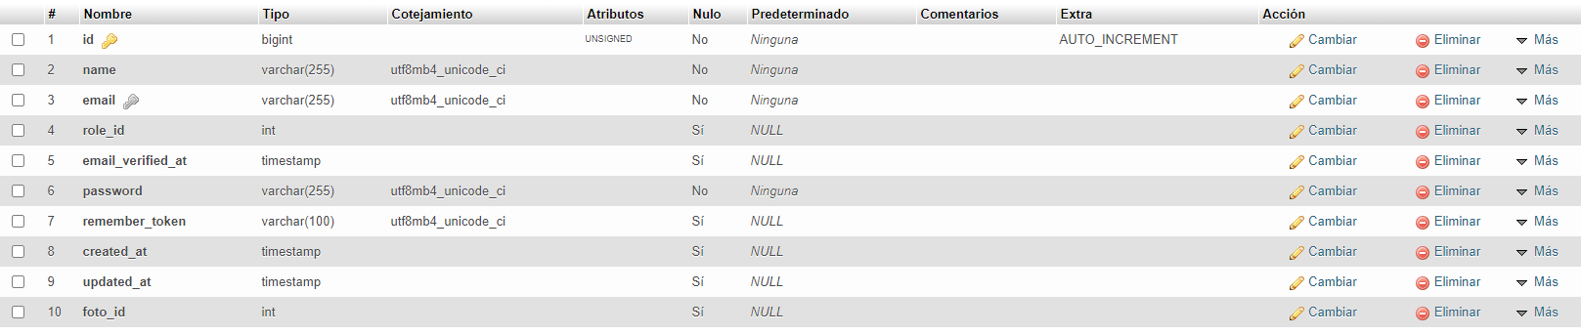
Como vemos foto_id ya puede ser nulo. El problema estriba en que si arreglamos eso también tendremos que tener en cuenta la posibilidad de que nuestros registros puede que no incluyan foto.
El index.blade.php quedará así:

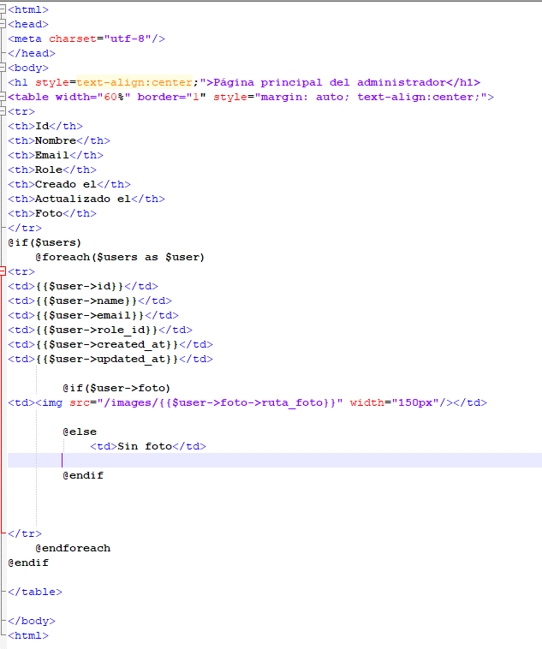
Con un if que nos muestre la foto en caso de que la haya, pero que nos muestre un mensaje ("Sin foto") en caso de que no la haya.Si no tuviésemos ese if no se mostraría el archivo index.blade.php porque nos daría un error cuando quisiésemos acceder a el campo ruta foto de un registro que no tiene foto porque podría hacerlo. De esta forma con el if, sólo accederá a la tabla foto cuando el usuario tengo foto (entonces es cuando buscará en esa tabla la ruta de la foto).

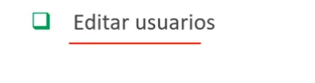

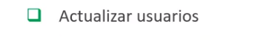

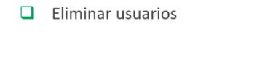
En la Edición, Actualización y Eliminación de usuarios hay que acudir a las vistas siguientes:

Edición: edit.blade.php
Actualización: función update del AdminUsersController.php
Eliminación: función destroy del AdminUsersController.php.

Para estas acciones también se retoca el index.blade.php.

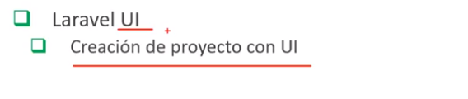
La carpeta bootstrap ya no aparece.

Php artisan make:auth (es un comando que ya no existe): era para acitvar el login y el registro que aparecían a la derecha. Era para implementar toda la autenticación y usuarios.

Creamos un nuevo proyecto con UI:

(el comando para actualizar laravel: composer global update laravel/installer)

para instalar el paquete ui a posteriori: composer require laravel/ui

Crear un proyecto con la funcionalidad de login y registro:

Primero hay que cambiar el Homestead.yaml y el archivo hosts, luego nos depalazamos a la carpeta code.

En Laravel 8:
Al proyecto lo llamé Login así que escribimos: laravel new Login --jet
(0 para livewire y 1 para inertia)

Homestead.yaml:
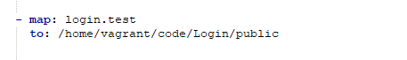
host:
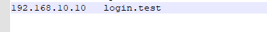

Git Bash:
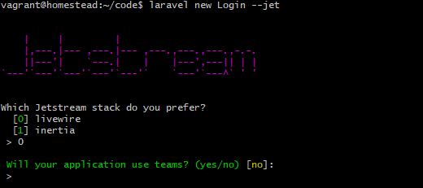

Mensajes flas y sesiones:

Los mensajes flash están ligados al uso de las sesiones.

Vamos, por ejemplo, a hacer que nos salga un mensaje cada vez que eliminamos un usuario:

En el AdminUsersController tenemso que modificar la función destroy e incluir una librería:
use Illuminate\Support\Facades\Session;

public function destroy($id)
{
//
$user=User::findOrFail($id)->delete();
Session::flash('usuario_borrado', 'El usuario ha sido eliminado con éxito');
return redirect("/admin/users");
}

'usuario_borrado': es el identificador de la sesión.
'El usuario ha sido eliminado con éxito': mensaje que se muestra cuando se llama a esa sesión.

Ahora modificamos el index.blade.php para que nos salga un mensaje cada vez que eliminamos un usuario:

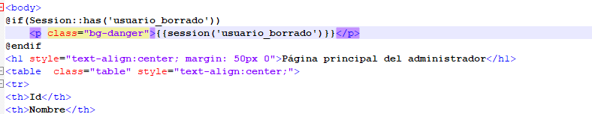
incluimos un condicional, de forma que cada vez que se llama a la sesión 'usuario_borrado'. Es decir, cada vez que se elimina un usuario, sale entonces el mensaje especificado.



